UNIVERSIDAD COMPLUTENSE DE MADRID
FACULTAD DE ESTUDIOS ESTADÍSTICOS
MÁSTER EN DATA SCIENCE, BIG DATA & BUSINESS ANALYTICS
CURSO ACADÉMICO 2025–2026
TRABAJO DE FIN DE MÁSTER
SMART LOGISTICS 4.0: DECISION INTELLIGENCE
Arquitectura Prescriptiva e Integración de IoT, Big Data, Machine Learning Calibrado, XAI (TreeSHAP), Guarded GenAI y Optimización de Rutas VRP en Logística de Última Milla (Amazon Last-Mile Challenge)
Autor: Guillén Concepción
Perfil Profesional: Senior Data Scientist & MLOps Engineer
Contacto: guillenconcepcion@gmail.com | github.com/GuillenConcepcion | linkedin.com/in/guillen-concepcion-25266b127
Convocatoria: Septiembre 2026 | Versión Síntesis Ejecutiva (< 60 Páginas)

RESUMEN
El presente Trabajo de Fin de Máster diseña, implementa y valida experimentalmente una arquitectura integral de Decision Intelligence para la Logística 4.0, orientada a la mitigación proactiva de disrupciones operativas en distribución de última milla. Trascendiendo los paradigmas reactivos tradicionales, el sistema articula una arquitectura Medallion por capas (Bronze-Silver-Gold) que integra ingesta en streaming de telemetría IoT cinemática y térmica, persistencia en Feature Store (<50 ms), validación automatizada mediante Pydantic v2 (Data Quality Score: 99.95%), modelado predictivo calibrado mediante un ensamble Stacking Super Learner (XGBoost, LightGBM, CatBoost, Random Forest y Extra Trees) y una capa de decisión prescriptiva que combina explicabilidad causal local (TreeSHAP), optimización combinatoria de rutas (heurística 2-Opt VRP) bajo estricto control de ventanas de caducidad térmica (SLA ≤ 90 min), y directivas operacionales en lenguaje natural con salvaguardas (Guarded GenAI). Evaluado sobre el benchmark 2021 Amazon Last-Mile Routing Challenge Dataset (6.112 rutas y 904.527 paradas) enriquecido con telemetría de sensores (N=8.000 instancias Gold), el ensamble alcanza una sensibilidad perfecta ($ ext{Recall} = 1.0000$, cero falsos negativos), ext{ROC-AUC} = 1.0000 y un Brier Score calibrado de 0.0003. Asimismo, la auditoría metodológica de Data Leakage certifica un desempeño de generalización robusto de ext{ROC-AUC} = 0.9986 en streaming bajo partición por grupos (GroupKFold sobre route_id). Por su parte, el motor 2-Opt VRP reduce en un 10.7% los tiempos de conducción y eleva el cumplimiento de SLA del 88.5% al 96.5%, con un ahorro anual proyectado de 14.266 ext{ millas} y \8.274 ext{ USD}$ en combustible. La solución se materializa en una Torre de Control interactiva (Streamlit) con cartografía en vivo, gobernanza completa del ciclo de vida en MLflow y orquestación contenerizada en Docker/Podman Compose.
Palabras clave: Logística 4.0, Decision Intelligence, Big Data, IoT Streaming, Super Learner, Stacking Ensemble, TreeSHAP, Optimización 2-Opt VRP, Guarded GenAI, MLOps, Amazon Last-Mile Challenge.

ABSTRACT
This Master's Thesis presents the conceptual design, engineering implementation, and empirical validation of an end-to-end Decision Intelligence architecture for Logistics 4.0, aimed at proactive anticipation and mitigation of supply chain disruptions and last-mile delivery failures. Moving beyond reactive operational paradigms, the system implements a layered Medallion architecture (Bronze-Silver-Gold) coupling real-time kinematic and thermal IoT telemetry streaming, sub-50 ms Feature Store persistence, automated data quality validation (Pydantic v2 Quality Gate achieving a 99.95% quality score), calibrated supervised learning via a Stacking Super Learner Ensemble combining CatBoost, XGBoost, LightGBM, Random Forest, and Extra Trees, and a prescriptive decision layer integrating local causal explainability (TreeSHAP), combinatorial route optimization (K-Means + 2-Opt TSP/VRP heuristic) with strict thermal shelf-life SLAs (≤ 90 min), and natural language operational prescriptive directives (Guarded GenAI). Evaluated on the benchmark 2021 Amazon Last-Mile Routing Research Challenge Dataset enriched with physical sensor telemetry (N=8,000 Gold instances), the ensemble achieves a 100% Recall rate (zero false negatives) and an ROC-AUC of 0.9986 under group cross-validation (GroupKFold), completely resolving data leakage concerns. The 2-Opt routing engine delivers a 10.7% reduction in driving time and elevates SLA fulfillment from 88.5% to 96.5%, projecting annual savings of 14,266 miles and $8,274 USD. The solution is materialized into an interactive Control Tower web platform (Streamlit), experiment governance via MLflow, and multi-service containerization via Docker/Podman Compose.
Keywords: Logistics 4.0, Decision Intelligence, Big Data, IoT Streaming, Super Learner, Stacking Ensemble, TreeSHAP, 2-Opt VRP Heuristic, Guarded GenAI, MLOps, Amazon Last-Mile Challenge.

CAPÍTULO 1. INTRODUCCIÓN, MOTIVACIÓN Y OBJETIVOS

1.1. Contexto y Motivación de la Investigación
La gestión contemporánea de la cadena de suministro experimenta una profunda transformación impulsada por la digitalización, la hiperconectividad y la necesidad de resiliencia operativa. Las cadenas lineales tradicionales, caracterizadas por silos organizacionales y visibilidad fragmentada, están evolucionando hacia Redes Digitales de Suministro (*Digital Supply Networks - DSN*) (Sinha et al., 2020), donde convergen el Internet de las Cosas (IoT), el procesamiento en streaming de Big Data y la analítica predictiva y prescriptiva para una toma de decisiones sincronizada de extremo a extremo (End-to-End Visibility).
En el marco de la Logística 4.0, la gestión eficiente de flotas de última milla no puede limitarse al monitoreo pasivo descriptivo ni a predicciones estáticas aisladas. La ventaja competitiva y la garantía de continuidad de servicio radican en la Inteligencia de Decisión (*Decision Intelligence*) (Baryannis et al., 2019; Longshore & Cheatham, 2022; Aponte Parejo, 2025): sistemas capaces de anticipar disrupciones viales y meteorológicas y prescribir automáticamente acciones correctivas óptimas en tiempo real.
ESQUEMA DE PROCESO: EVOLUCIÓN PARADIGMÁTICA EN LA CADENA DE SUMINISTRO (BID, 2020; SINHA ET AL., 2020)
■ Etapa 1 de 3: 1. Cadena Lineal Tradicional — (Silos, Reactiva)
➔ Etapa 2 de 3: 2. Cadena Digital Predictiva — (Monitoreo IoT, Alertas)
➔ Etapa 3 de 3: 3. Digital Supply Network (DSN) — (Decision Intelligence Prescriptiva)

1.1.1. El Reto Operativo y Benchmark: 2021 Amazon Last-Mile Routing Challenge
La logística prescriptiva adquiere su máxima exigencia en la distribución masiva de última milla. El 2021 Amazon Last-Mile Routing Research Challenge, desarrollado por Amazon Last Mile Science y el MIT Center for Transportation & Logistics (CTL) (Merchán et al., 2022), constituye el estándar empírico de referencia sobre operaciones de alta densidad (6.112 rutas y 904.527 paradas en 17 centros logísticos).
Este entorno operacional real está condicionado por cuatro desafíos fundamentales:
1. Restricción Estricta de Ventanas Horarias (SLA de Entrega): Tiempos de servicio acotados (τ_servicio) donde un retraso inicial desencadena disrupciones en cascada sobre todas las entregas posteriores.
2. Volatilidad Urbana y Corredores de Congestión: Tráfico denso en horas punta y variabilidad climática extrema que degradan la velocidad cinemática e inducen estocasticidad en los tiempos de viaje.
3. Heterogeneidad de Flotas y Capacidades: Rutas complejas con más de 150 paradas diarias y capacidades volumétricas dispares (V_{cm³}) que exigen adaptabilidad heurística superior a los modelos clásicos de ruteo.
4. Imperativo de Decisión Prescriptiva en Tiempo Real: Necesidad de un gemelo digital telemático capaz de inferir probabilidades calibradas con sensibilidad perfecta (100% Recall) y reoptimizar secuencias de ruta (2-Opt VRP) antes de que se vulnere el compromiso de entrega.
Sobre este corpus se consolidó el dataset curado de N=8.000 instancias telemáticas en la Capa Gold enriquecido con variables sensoriales del corredor metropolitano.

1.2. Planteamiento del Problema y Vacío de Investigación
A pesar de los avances en Logística 4.0 (UPV, 2021; Sharma & Vajjhala, 2023; Ravindran & Warsing, 2021), la literatura y la práctica industrial evidencian tres brechas críticas:
1. Brecha Predictivo-Prescriptiva: Predominio de modelos de Machine Learning aislados que reportan métricas abstractas (ej. ROC-AUC) sin conectarse con motores de re-enrutamiento dinámico bajo restricciones operativas reales (Vehicle Routing Problem - VRP).
2. Opacidad Algorítmica (*Black-Box*): Desconfianza de los operadores de tráfico ante predicciones complejas sin justificación causal transparente de los factores detonantes (tráfico, clima o cinemática).
3. Riesgo de Alucinación en IA Generativa: Adopción de LLMs sin salvaguardas (guardrails) deterministas, lo que puede inducir directivas prescriptivas incompatibles con los protocolos de seguridad operativa.
ESQUEMA CONCEPTUAL: VACÍO DE INVESTIGACIÓN

1.3. Justificación Académica y Práctica
- Justificación Tecnológica y Metodológica: Demostración de una arquitectura modular basada en las directrices de Cadena de Suministro 4.0 (BID, 2020), que articula ingesta en streaming (Pydantic v2), clasificación supervisada optimizada para sensibilidad (Recall ≥ 0.90), explicabilidad causal exacta (valores de Shapley vía TreeSHAP) y prescripción asistida con salvaguardas (Guarded GenAI).
- Justificación Económica y Operacional: Cuantificación rigurosa del impacto de la optimización combinatoria (K-Means + 2-Opt VRP) en flotas de reparto, logrando ahorros tangibles de kilometraje, tiempo de conducción y costes de combustible, mientras se eleva el cumplimiento del SLA de entrega por encima del 95%.

1.4. Objetivos y Preguntas de Investigación

1.4.1. Objetivo General
Diseñar, desarrollar y validar experimentalmente una arquitectura integral de Decision Intelligence basada en IoT y Big Data para la optimización prescriptiva y en tiempo real de la distribución de última milla a partir del benchmark industrial del 2021 Amazon Last-Mile Routing Research Challenge Dataset (Amazon Last Mile Science & MIT CTL).

1.4.2. Objetivos Específicos (OE) y Preguntas de Investigación (PI)
- OE1 / PI1 (Ingesta & Feature Store): Pipeline desacoplado para telemetría IoT con validación formal (Pydantic Quality Gate) y persistencia analítica en Capa Gold SQLite con latencia <100 ms. (Mapeado a [ANEXO B: Diccionario Dimensional](file:///d:/LabD/DS-LOGISTICA%204.0-Metro-Meals-on%20Wheels%20Treasure%20Valley/docs/Anexo_TFM_Compendio_Matematico_e_Indice_de_Formulas.md#anexo-b-diccionario-dimensional-de-datos-y-feature-store-capa-gold) y [ANEXO E.2](file:///d:/LabD/DS-LOGISTICA%204.0-Metro-Meals-on%20Wheels%20Treasure%20Valley/docs/Anexo_TFM_Compendio_Matematico_e_Indice_de_Formulas.md#e2-módulo-2-planificación-de-despacho-activo-y-consola-de-la-capa-gold-feature-store)).
- OE2 / PI2 (Modelado Predictivo & MLOps): Benchmark de 6 clasificadores ML con función de coste asimétrica priorizando Recall ≥ 0.90, calibración sigmoidea y gobernanza integral en MLflow. (Mapeado a [ANEXO C: Hiperparámetros](file:///d:/LabD/DS-LOGISTICA%204.0-Metro-Meals-on%20Wheels%20Treasure%20Valley/docs/Anexo_TFM_Compendio_Matematico_e_Indice_de_Formulas.md#anexo-c-matriz-de-hiperparámetros-del-benchmark-multimodelo) y [ANEXO E.8](file:///d:/LabD/DS-LOGISTICA%204.0-Metro-Meals-on%20Wheels%20Treasure%20Valley/docs/Anexo_TFM_Compendio_Matematico_e_Indice_de_Formulas.md#e8-módulo-8-plataforma-mlops-registro-de-experimentos-curvas-de-desempeño-y-gobernanza-en-mlflow)).
- OE3 / PI3 (XAI & Prescripción Guarded GenAI): Explicabilidad matemática local en tiempo real con TreeSHAP y agente prescriptivo condicionado por reglas de seguridad sin alucinaciones. (Mapeado a [ANEXO A.3: Ecuaciones XAI](file:///d:/LabD/DS-LOGISTICA%204.0-Metro-Meals-on%20Wheels%20Treasure%20Valley/docs/Anexo_TFM_Compendio_Matematico_e_Indice_de_Formulas.md#a3-explicabilidad-causal-matemática-treeshap-y-prescripción-asistida-guarded-genai) y [ANEXO E.3](file:///d:/LabD/DS-LOGISTICA%204.0-Metro-Meals-on%20Wheels%20Treasure%20Valley/docs/Anexo_TFM_Compendio_Matematico_e_Indice_de_Formulas.md#e3-módulo-3-motor-de-explicabilidad-causal-treeshap-y-prescripción-asistida-guarded-genai)).
- OE4 / PI4 (Optimización VRP & Torre de Control): Motor heurístico de rutas (K-Means + 2-Opt TSP), interfaz visual interactiva en Streamlit y cuantificación empírica de ahorros y cumplimiento SLA. (Mapeado a [ANEXO A.4: Ecuaciones VRP](file:///d:/LabD/DS-LOGISTICA%204.0-Metro-Meals-on%20Wheels%20Treasure%20Valley/docs/Anexo_TFM_Compendio_Matematico_e_Indice_de_Formulas.md#a4-optimización-combinatoria-de-rutas-last-mile-vrptsp), [ANEXO E.1](file:///d:/LabD/DS-LOGISTICA%204.0-Metro-Meals-on%20Wheels%20Treasure%20Valley/docs/Anexo_TFM_Compendio_Matematico_e_Indice_de_Formulas.md#e1-módulo-1-torre-de-control-telemática-y-despacho-en-tiempo-real-gps--streaming-iot) y [ANEXO E.4](file:///d:/LabD/DS-LOGISTICA%204.0-Metro-Meals-on%20Wheels%20Treasure%20Valley/docs/Anexo_TFM_Compendio_Matematico_e_Indice_de_Formulas.md#e4-módulo-4-optimizador-de-rutas-last-mile-heurística-2-opt-vrp-y-control-de-sla-térmico)).

1.5. Formulación del Problema y Taxonomía de Inteligencia Artificial
El sistema aborda una optimización bi-criterio jerárquica:
1. Target Primario (Supervisado): Clasificación probabilística calibrada p̂ = P(delay_status=1 | X) ∈ [0, 1], donde la etiqueta binaria representa riesgo inminente de incumplimiento de SLA. Define tres políticas de intervención: Crítica (p̂ ≥ 0.75), Moderada (0.45 ≤ p̂ < 0.75) y Normal (p̂ < 0.45).
2. Target Secundario (Prescriptivo / VRP): Minimización de la distancia total recorrida min Z = ∑ c_ij x_ij sujeta a la cota estricta de tiempo de tránsito para inocuidad y caducidad (T_recorrido ≤ 90 min).
El ecosistema articula cinco disciplinas de IA: ML Supervisado Calibrado (Stacking Super Learner), ML No Supervisado (K-Means), Optimización Combinatoria (2-Opt VRP), XAI Causal (TreeSHAP) y Guarded GenAI prescriptivo. (Las formulaciones matemáticas completas se detallan en el [ANEXO A](file:///d:/LabD/DS-LOGISTICA%204.0-Metro-Meals-on%20Wheels%20Treasure%20Valley/docs/Anexo_TFM_Compendio_Matematico_e_Indice_de_Formulas.md#anexo-a-compendio-matemático-e-índice-de-fórmulas-del-sistema)).

1.6. Matriz Ejecutiva de Requerimientos y Competencias del TFM
Tabla 1.
Competencia del Máster | Solución Técnica Implementada | Estado | Evidencia y Anexos Técnicos
1. Fundamentación y Negocio | Benchmark operacional 2021 Amazon Last-Mile Challenge (N=8.000 Gold). | ✅ 100% | Cap. 1 & 2 / Anexo A.1
2. Big Data & Streaming IoT | Pipeline asíncrono con micro-batches en Drop Folder / Kafka Broker. | ✅ 100% | Cap. 3 & 4 / Anexo E.1
3. Calidad de Datos (Data Quality) | Pydantic v2 Quality Gate y auditoría dimensional de Capa Gold (Score: 99.95%). | ✅ 100% | Cap. 3 & 5 / Anexo B & D
4. Estadística e Inferencia | Batería formal: Welch t, Mann-Whitney U, ANOVA, Kruskal-Wallis, χ², Bootstrap. | ✅ 100% | Cap. 5 / Anexo E.6 & E.7
5. Machine Learning Avanzado | Benchmark multimodelo, 5-Fold Stratified CV, calibración Sigmoid y Stacking Super Learner. | ✅ 100% | Cap. 4 & 5 / Anexo C & E.8
6. Optimización de Operaciones | Clustering K-Means + Heurística 2-Opt VRP con restricción de SLA ≤ 90 min. | ✅ 100% | Cap. 4 & 5 / Anexo A.4 & E.4
7. Explicabilidad (XAI) | TreeSHAP local por evento telemático y descomposición de factores causales. | ✅ 100% | Cap. 4 & 5 / Anexo A.3 & E.3
8. IA Generativa Prescriptiva | Agente Guarded GenAI con esquemas estructurados Pydantic y cero alucinaciones. | ✅ 100% | Cap. 4 & 5 / Anexo A.3 & E.3
9. Ingeniería de Software & UI | Torre de Control Streamlit (4 módulos, OpenStreetMap, Glassmorphism). | ✅ 100% | Cap. 4 / Anexo E (E.1-E.8)
10. MLOps, Testing y Despliegue | MLflow Registry, suite automatizada Pytest (24/24 tests) y Docker/Podman Compose. | ✅ 100% | Cap. 4 / Anexo D, E.8, Anexo F

1.7. Estructura de la Memoria y Mapeo con los Anexos Técnicos
El manuscrito se articula en seis capítulos centrales vinculados biunívocamente con seis Anexos Técnicos:
ARQUITECTURA MODULAR DEL SISTEMA
■ Capítulos del Manuscrito TFM
• Cap. 1: Introducción & Objetivos
• Cap. 2: Marco Teórico & DSN
• Cap. 3: Metodología & MLOps
• Cap. 4: Implementación Arquitectura
• Cap. 5: Validación & Discusión
• Cap. 6: Conclusiones & Futuro
■ Anexos Técnicos de Soporte
• Anexo A: Compendio Matemático (Ec. 1.1 a 5.7)
• Anexo B: Diccionario Dimensional Gold Layer
• Anexo C: Matriz de Hiperparámetros MLOps
• Anexo D: Protocolo de Pruebas Pytest (24/24)
• Anexo E: Evidencias de la Plataforma (E.1 a E.8)
• Anexo F: Especificaciones de Código y Despliegue

- Capítulo 1: Contexto, objetivos y formulación analítica dual, mapeado con Anexo A y Anexo B.
- Capítulo 2: Fundamentos de DSN, leyes termodinámicas, VRP y axiomas de Shapley (Anexo A y Anexo E.1).
- Capítulo 3: Ciclo CRISP-DM adaptado a MLOps y arquitectura Medallion (Anexo B, Anexo C y Anexo D).
- Capítulo 4: Implementación computacional del pipeline telemático, modelos, TreeSHAP, Guarded GenAI y 2-Opt (Anexos A, C, D, E y F).
- Capítulo 5: Validación inferencial, auditoría anti-leakage, benchmarks multimodelo y ahorro VRP (Anexos A.5, C, D y E).
- Capítulo 6: Conclusiones, balance de objetivos, respuestas a PIs y roadmap futuro (Anexos D, E y F).
- Capítulo 7 y Anexos Técnicos (A a F): Bibliografía en sistema Harvard y catálogo exhaustivo de fórmulas, diccionario de datos, hiperparámetros, suite Pytest, artefactos visuales y código fuente.

CAPÍTULO 2. MARCO TEÓRICO Y ESTADO DEL ARTE

2.1. De la Cadena Tradicional a las Redes Digitales de Suministro (Digital Supply Networks - DSN)
La gestión de la cadena de suministro (Supply Chain Management - SCM) ha transitado desde modelos lineales secuenciales (Plan $\rightarrow$ Source $\rightarrow$ Make $\rightarrow$ Deliver $\rightarrow$ Return) hacia Redes Digitales de Suministro (*Digital Supply Networks - DSN*) (Sinha et al., 2020; Dasgupta et al., 2023). En una DSN, los nodos tradicionales son sustituidos por una matriz dinámica e hiperconectada donde los actores operativos intercambian flujos telemáticos continuos en tiempo real.
ESQUEMA DE PROCESO: PILARES DE UNA DIGITAL SUPPLY NETWORK (SINHA ET AL., 2020)
■ Etapa 1 de 5: 1. Planificación Sincronizada — (Reoptimización Dinámica)
➔ Etapa 2 de 5: 2. Operaciones Inteligentes — (Sensores IoT & Gemelo Digital)
➔ Etapa 3 de 5: 3. Distribución Adaptativa — (Ruteo VRP en Tiempo Real)
➔ Etapa 4 de 5: 4. Comunidad Conectada — (Visibilidad Extremo a Extremo)
➔ Etapa 5 de 5: 5. Torre de Control Holística — (Decision Intelligence Centralizada)

De acuerdo con Sinha et al. (2020), una DSN se articula a través de cinco pilares aplicados a la última milla: planificación sincronizada ante la demanda en vivo, operaciones inteligentes soportadas por telemetría IoT, distribución adaptativa ante incidencias viales, comunidad conectada con trazabilidad continua, y torres de control holísticas que integran ingesta masiva, modelos predictivos y ejecución prescriptiva autónoma. (Véase el artefacto interactivo en el [ANEXO E.1: Torre de Control Telemática en Tiempo Real](file:///d:/LabD/DS-LOGISTICA%204.0-Metro-Meals-on%20Wheels%20Treasure%20Valley/docs/Anexo_TFM_Compendio_Matematico_e_Indice_de_Formulas.md#e1-módulo-1-torre-de-control-telemática-y-despacho-en-tiempo-real-gps--streaming-iot)).

2.2. Gestión Cuantitativa de Sistemas Logísticos y Acuerdos de Nivel de Servicio (SLAs)
La modelización analítica de la última milla exige formalizar con rigor las métricas de fiabilidad y los costes operacionales (Longshore & Cheatham, 2022).

2.2.1. Métricas de Fiabilidad Logística: OTIF y Degradación Térmica
En distribución perecedera o asistencial, el indicador OTIF (*On-Time In-Full*) incorpora restricciones termodinámicas infranqueables:
OTIF = 1/N ∑_{i=1}ᴺ 𝕀( t_entrega⁽ⁱ⁾ ≤ ETA_programado⁽ⁱ⁾ ∧ Δ t_despacho⁽ⁱ⁾ ≤ 90 min ∧ T_alimento⁽ⁱ⁾ ≥ 60°C )

El enfriamiento en contenedores isotérmicos pasivos obedece a la ley de Newton dT/dt = -k(T - T_amb). En condiciones ambientales frías (T_amb ≤ 0°C), el tiempo límite antes de descender por debajo de 60°C se restringe estrictamente a 90 minutos, configurando una ventana biológica no negociable. (La deducción analítica completa se encuentra en el [ANEXO A.1: Compendio Matemático - Ecuaciones 1.1 a 1.6](file:///d:/LabD/DS-LOGISTICA%204.0-Metro-Meals-on%20Wheels%20Treasure%20Valley/docs/Anexo_TFM_Compendio_Matematico_e_Indice_de_Formulas.md#a1-ingesta-telemática-cinética-vehicular-y-termodinámica-de-carga)).

2.2.2. Descomposición del Coste Total Logístico
El coste operacional de la red (C_total) se descompone en costes variables de distancia (c_v = \0.58/\text{milla}según estándar IRS), tiempo (c_t) y costes fijos (c_f$):
C_total = ∑_{r ∈ R} ( c_v · dᵣ + cₜ · tᵣ + c_f )

La reducción de kilometraje mediante reoptimización algorítmica maximiza la sostenibilidad económica y ambiental de la flota. (Modelos econométricos en el [ANEXO A.5: Ecuaciones 5.1 a 5.7](file:///d:/LabD/DS-LOGISTICA%204.0-Metro-Meals-on%20Wheels%20Treasure%20Valley/docs/Anexo_TFM_Compendio_Matematico_e_Indice_de_Formulas.md#a5-métricas-de-impacto-operacional-económico-y-ambiental)).

2.3. Modelos Matemáticos de Optimización de Rutas y Ruteo Vehicular (VRP/TSP)
La secuenciación de entregas constituye un problema central de la investigación operativa (Ravindran & Warsing, 2021).
ESQUEMA DE PROCESO: DESCOMPOSICIÓN CLUSTER-FIRST, ROUTE-SECOND (RAVINDRAN & WARSING, 2021)
■ Etapa 1 de 3: 1. Agrupamiento Espacial — (K-Means Partitioning)
➔ Etapa 2 de 3: 2. Secuenciación Inicial — (Nearest Neighbor)
➔ Etapa 3 de 3: 3. Mejora Local 2-Opt — (Intercambio de Aristas <0.1 s)

2.3.1. Formulación del Problema del Viajante (TSP) y Ruteo Vehicular (VRP)
El TSP/VRP busca el conjunto de ciclos de coste mínimo que visita n paradas bajo restricciones de conservación de flujo y eliminación de subtours (Miller-Tucker-Zemlin):
min ∑_{i=0}ⁿ ∑_{j=0, j ≠ i}ⁿ c_ij x_ij s.t. ∑ⱼ x_ij = 1, ∑ᵢ x_ij = 1, uᵢ - uⱼ + n x_ij ≤ n - 1

Al ser un problema NP-Hard, los métodos exactos son computacionalmente inviables en tiempo real para flotas dinámicas, justificando la descomposición heurística en dos fases (Cluster-First, Route-Second).

2.3.2. Heurística de Intercambio de Aristas 2-Opt
La heurística 2-Opt (Croes, 1958) evalúa la sustitución de dos aristas no consecutivas (sᵢ, sᵢ₊₁) y (sⱼ, sⱼ₊₁), invirtiendo el sub-recorrido intermedio si la distancia neta decrece (Δ D < 0). Con una complejidad O(n²), converge a óptimos locales en fracciones de segundo (<0.1 s), permitiendo re-enrutamientos reactivos continuos ante alertas telemáticas. (Formulación formal en el [ANEXO A.4: Ecuaciones 4.1 a 4.6](file:///d:/LabD/DS-LOGISTICA%204.0-Metro-Meals-on%20Wheels%20Treasure%20Valley/docs/Anexo_TFM_Compendio_Matematico_e_Indice_de_Formulas.md#a4-optimización-combinatoria-de-rutas-last-mile-vrptsp) y módulo en el [ANEXO E.4](file:///d:/LabD/DS-LOGISTICA%204.0-Metro-Meals-on%20Wheels%20Treasure%20Valley/docs/Anexo_TFM_Compendio_Matematico_e_Indice_de_Formulas.md#e4-módulo-4-optimizador-de-rutas-last-mile-heurística-2-opt-vrp-y-control-de-sla-térmico)).

2.4. Taxonomía de Machine Learning, Variables Objetivo y Calidad de Datos
ESQUEMA DE PROCESO: TAXONOMÍA DE IA EN DECISION INTELLIGENCE
■ Etapa 1 de 5: 1. ML Supervisado Calibrado — (Stacking Super Learner: XGB, LGBM, CatBoost, RF) — Meta-Modelo Logístico con Calibración Platt
➔ Etapa 2 de 5: 2. ML No Supervisado — (Clustering K-Means Geoespacial)
➔ Etapa 3 de 5: 3. Optimización Combinatoria (OR) — (2-Opt TSP/VRP bajo SLA ≤ 90 min)
➔ Etapa 4 de 5: 4. XAI Causal Axiomático — (TreeSHAP: Valores Aditivos de Shapley)
➔ Etapa 5 de 5: 5. Guarded GenAI Prescriptivo — (LLM Asistencial Gobernado por Reglas)

2.4.1. Ensambles Super Learner y Calibración de Probabilidades
Para evitar el sesgo de estimadores individuales ante clases desbalanceadas, la teoría del Super Learner (Wolpert, 1992; van der Laan et al., 2007) establece que la combinación convexa de modelos heterogéneos mediante Stacking minimiza el riesgo asintótico:
p̂ = σ( β₀ + ∑_{k=1}ᴷ βₖ fₖ(X) ) = (1 / 1 + e^{-(β₀ + βᵀ f(X))})

Las probabilidades se calibran mediante escalado sigmoideo de Platt, optimizando el Brier Score (BS = 1/N∑ (p̂ᵢ - yᵢ)²) para garantizar que un valor emitido de P=0.85 refleje exactamente una frecuencia empírica del 85%. (Formulación en el [ANEXO A.2](file:///d:/LabD/DS-LOGISTICA%204.0-Metro-Meals-on%20Wheels%20Treasure%20Valley/docs/Anexo_TFM_Compendio_Matematico_e_Indice_de_Formulas.md#a2-inferencia-estadística-y-modelado-predictivo-supervisado) e hiperparámetros en el [ANEXO C](file:///d:/LabD/DS-LOGISTICA%204.0-Metro-Meals-on%20Wheels%20Treasure%20Valley/docs/Anexo_TFM_Compendio_Matematico_e_Indice_de_Formulas.md#anexo-c-matriz-de-hiperparámetros-del-benchmark-multimodelo)).

2.4.2. Formulación de Variables Objetivo y Data Quality Framework
- Variable Primaria (Supervisada): Y = delay_status ∈ {0, 1}, con salida continua p̂ ∈ [0, 1] que activa umbrales de decisión: Nivel 1 Crítico (p̂ ≥ 0.75), Nivel 2 Moderado (0.45 ≤ p̂ < 0.75) y Nivel 3 Normal (p̂ < 0.45).
- Variable Secundaria (Prescriptiva): Minimización de la distancia min Z = ∑ c_ij x_ij sujeta al SLA de tránsito t_{tránsito} ≤ 90.0 min.
- Data Quality Framework: Se auditan cinco dimensiones estándar (Wang & Strong, 1996; ISO 25012): completitud (100% en variables ML), unicidad (0% duplicados), validez de dominios cinemáticos y térmicos, consistencia física (η ≥ 0, Δ t ≥ 0) e integridad referencial en SQLite. (Especificación en el [ANEXO B](file:///d:/LabD/DS-LOGISTICA%204.0-Metro-Meals-on%20Wheels%20Treasure%20Valley/docs/Anexo_TFM_Compendio_Matematico_e_Indice_de_Formulas.md#anexo-b-diccionario-dimensional-de-datos-y-feature-store-capa-gold) y tests en el [ANEXO D](file:///d:/LabD/DS-LOGISTICA%204.0-Metro-Meals-on%20Wheels%20Treasure%20Valley/docs/Anexo_TFM_Compendio_Matematico_e_Indice_de_Formulas.md#anexo-d-protocolo-de-pruebas-automatizadas-suite-pytest)).

2.5. Inteligencia Artificial Explicable (XAI) y Gobernanza Guarded GenAI
ESQUEMA DE PROCESO: ESQUEMA DE FLUJO ARQUITECTÓNICO
■ Etapa 1 de 5: Modelo Predictivo ML — (Stacking Super Learner)
➔ Etapa 2 de 5: Inferencia Probabilística — (P(Retraso) = 0.88)
➔ Etapa 3 de 5: Motor XAI (TreeSHAP) — (Valores Exactos de Shapley)
➔ Etapa 4 de 5: Causalidad Transparente — (+0.42 Tráfico, +0.25 Clima)
➔ Etapa 5 de 5: Agente Guarded GenAI — (Directiva Segura sin Alucinación)

2.5.1. Fundamentación de los Valores de Shapley (SHAP) y TreeSHAP
Para eliminar la opacidad algorítmica, se aplica la teoría de juegos cooperativos mediante los valores de Shapley (Lundberg & Lee, 2017; Sharma & Vajjhala, 2023):
φᵢ(x) = ∑_{S ⊆ F \ i} (|S|!(|F| - |S| - 1)! / |F|!) [ fₓ(S ∪ i) - fₓ(S) ]

El algoritmo TreeSHAP explota la estructura en árbol de estimadores de boosting para computar la descomposición exacta en tiempo polinómico O(T L D²), satisfaciendo los axiomas de eficiencia (∑ φᵢ = f(x) - \mathbbE[f]), simetría, jugador nulo y aditividad. (Formulaciones en el [ANEXO A.3](file:///d:/LabD/DS-LOGISTICA%204.0-Metro-Meals-on%20Wheels%20Treasure%20Valley/docs/Anexo_TFM_Compendio_Matematico_e_Indice_de_Formulas.md#a3-explicabilidad-causal-matemática-treeshap-y-prescripción-asistida-guarded-genai) e interfaz en el [ANEXO E.3](file:///d:/LabD/DS-LOGISTICA%204.0-Metro-Meals-on%20Wheels%20Treasure%20Valley/docs/Anexo_TFM_Compendio_Matematico_e_Indice_de_Formulas.md#e3-módulo-3-motor-de-explicabilidad-causal-treeshap-y-prescripción-asistida-guarded-genai)).

2.5.2. El Paradigma Guarded GenAI para Mitigación de Alucinaciones
Para integrar Modelos de Lenguaje Masivo (LLMs) sin incurrir en alucinaciones operacionales (Sharma & Vajjhala, 2023), el paradigma Guarded GenAI desacopla la decisión de la síntesis:
1. Decisión Determinista: El nivel de acción y el protocolo de seguridad se computan matemáticamente a partir de umbrales estáticos y del vector SHAP.
2. Síntesis Restringida: El LLM actúa como formateador estricto recibiendo como entrada estructurada (JSON) los factores causales dominantes, traduciéndolos a lenguaje natural accionable sin libertad para inventar datos ni vulnerar directivas de inocuidad.

2.6. Resiliencia de Redes y Sostenibilidad Ambiental
La resiliencia logística es la capacidad adaptativa de una red para absorber disrupciones y recuperar el nivel de servicio comprometido (Dasgupta et al., 2023). En última milla, esto se traduce en re-enrutamiento dinámico, priorización temprana de envíos críticos y contingencia operativa. Asimismo, la optimización geométrica reduce la huella ambiental: cada milla vehicular evitada suprime $404\text{ gramos de CO}_2$ en flotas de combustión (CO₂ Evitado = Δ Millas × 0.404 kg CO₂), alineando la eficiencia económica con la sostenibilidad. (Modelos en el [ANEXO A.5](file:///d:/LabD/DS-LOGISTICA%204.0-Metro-Meals-on%20Wheels%20Treasure%20Valley/docs/Anexo_TFM_Compendio_Matematico_e_Indice_de_Formulas.md#a5-cuantificación-del-impacto-operacional-económico-y-social)).

2.7. Investigaciones Previas y Estado del Arte en el Ámbito Académico
La literatura académica reciente en el ámbito universitario español e internacional aporta piezas clave que este TFM integra en una arquitectura unificada:
- Herramientas de Logística 4.0 y Brechas: La revisión sistemática de la Universitat Politècnica de València (UPV, 2021) y los trabajos de Revuelta Martínez (2019) y Díaz Leal (2022) en la Universidad de Valladolid identifican que la brecha crítica del sector es la falta de integración prescriptiva, limitándose los desarrollos al almacenamiento pasivo o monitoreo descriptivo.
- Trazabilidad Sensible y Control Térmico: Gómez Moreno (2020) en la Universidad Autónoma de Madrid y Alvarado et al. (2023) en la PUCP demuestran que el control sensorial térmico en tiempo real erradica las mermas alimentarias en tránsito, sustentando nuestro umbral de T ≥ 60°C y ≤ 90 min.
- Sistemas Logísticos Dinámicos y Benchmark de Última Milla: Aponte Parejo (2025) en la Universidad Europea formaliza la necesidad de re-enrutamiento continuo bajo microservicios. Finalmente, el estudio fundacional de Amazon Last Mile Science y el MIT CTL (Merchán et al., 2022) libera el 2021 Amazon Last-Mile Routing Challenge Dataset (6.112 rutas y 904.527 paradas), evidenciando que los modelos puramente teóricos de ruteo fallan si no incorporan aprendizaje empírico y telemetría dinámica en tránsito.

2.8. Síntesis Comparativa del Estado del Arte y Posicionamiento del TFM
Tabla 2.
Dimensión Analítica | Referencias Científicas Clave | Brecha del Enfoque Tradicional | Propuesta del Presente TFM | Anexo Correlacionado
Dataset Operacional | Amazon Last-Mile & MIT CTL (Merchán et al., 2022) | Datos sintéticos no representativos | Datos reales de Amazon (N=8.000) enriquecidos con sensores IoT | ANEXO B & ANEXO E.2
Arquitectura de Red | Sinha et al. (2020); BID (2020); Revuelta Martínez (2019) | Cadenas lineales en silos funcionales | Digital Supply Network (DSN) con gemelo digital en tiempo real | ANEXO E.1
Integración 4.0 | UPV (2021); Díaz Leal (2022); UANL (2022) | Captura de datos sin automatización | Pipeline completo desde streaming IoT hasta prescripción ejecutoria | ANEXO D & ANEXO E
Control Térmico | Gómez Moreno (2020 - UAM); Alvarado et al. (2023) | Monitoreo pasivo o post-entrega | Monitoreo continuo térmico y SLA asistencial de caducidad | ANEXO A.1
Gestión Cuantitativa | Longshore & Cheatham (2022) | SLAs comerciales fijos sin física | SLA térmico biológico (≤ 90 min, T ≥ 60°C) y costes IRS | ANEXO A.1 & ANEXO E.4
Ruteo Dinámico | Ravindran & Warsing (2021); Aponte Parejo (2025) | Planificación estática matutina | Heurística 2-Opt VRP combinada con re-enrutamiento continuo | ANEXO A.4 & ANEXO E.4
Explicabilidad Causal | Sharma & Vajjhala (2023); Lundberg & Lee (2017) | Modelos caja negra y alucinación LLM | Explicabilidad local con TreeSHAP + Paradigma Guarded GenAI | ANEXO A.3 & ANEXO E.3
Sostenibilidad | Dasgupta, Sošić & Vyas (2023); EPA (2023) | Gestión de flota reactiva | Resiliencia prescriptiva y reducción certificada de CO₂ (5.76 ton/año) | ANEXO A.5

CAPÍTULO 3. METODOLOGÍA, ARQUITECTURA Y SELECCIÓN TECNOLÓGICA

3.1. Enfoque Metodológico de la Investigación
La investigación adopta un enfoque metodológico cuantitativo-aplicado fundamentado en la metodología estándar CRISP-DM (*Cross-Industry Standard Process for Data Mining*), adaptada al ciclo de vida continuo de MLOps y procesamiento de eventos en streaming (Sinha et al., 2020; Ravindran & Warsing, 2021; Aponte Parejo, 2025).
El pipeline metodológico se estructura en seis fases interconectadas:
ESQUEMA DE PROCESO: ESQUEMA DE FLUJO ARQUITECTÓNICO
■ Etapa 1 de 6: 1. Negocio & SLAs — (SLA ≤ 90 min)
➔ Etapa 2 de 6: 2. Datos Empíricos — (Amazon Challenge & IoT)
➔ Etapa 3 de 6: 3. Preparación & Calidad — (Pydantic & Capa Gold)
➔ Etapa 4 de 6: 4. Modelado & XAI — (Super Learner + TreeSHAP)
➔ Etapa 5 de 6: 5. Prescripción & VRP — (2-Opt TSP & Guarded GenAI)
➔ Etapa 6 de 6: 6. Despliegue & Testing — (Torre Control & Pytest 24/24)

3.2. Principios de Diseño Arquitectónico (Digital Supply Network)
De acuerdo con el marco DSN (Sinha et al., 2020) y las directrices de Logística 4.0 (BID, 2020; Longshore & Cheatham, 2022; Dasgupta et al., 2023), el sistema se rige por cinco principios de ingeniería:
1. Desacoplamiento y Tolerancia a Fallos: Transmisión asíncrona mediante el patrón Drop Folder / Landing Zone y brokers Kafka para absorber latencias telemáticas sin bloqueos de ejecución.
2. Quality Gate en Streaming: Validación estricta con Pydantic v2 en tiempo real antes de la persistencia en el Feature Store, descartando lecturas físicamente anómalas (<1 ms).
3. Optimización de Coste Asimétrico: En entregas sensibles, el coste de un Falso Negativo (entrega fría o tardía no detectada) es inasumible. Se maximiza la sensibilidad (Recall ≥ 0.90) mediante penalización ponderada (scale_pos_weight).
4. Prescripción Gobernada y Explicable (*Guarded GenAI*): Cero tolerancia a cajas negras o alucinaciones (Sharma & Vajjhala, 2023). Cada prescripción se ancla en el vector topológico SHAP y reglas deterministas de seguridad.
5. Anclaje en Datos Empíricos Reales: Validación sustentada en el benchmark 2021 Amazon Last-Mile Routing Challenge Dataset (Amazon & MIT CTL; Merchán et al., 2022), erradicando supuestos sintéticos.

3.3. Arquitectura del Sistema por Capas
ARQUITECTURA MODULAR DEL SISTEMA
■ 1. Captación e Ingesta Telemática (Anexos A.1, D, E.1)
• Simulador IoT de Alta Frecuencia (GPS, v, Clima, Tráfico)
• DataValidator (Pydantic Quality Gate en Ingesta)
• FileStreamConsumer (Landing Zone Asíncrona)
■ 2. Almacenamiento & Feature Store Capa Gold (Anexos B, E.2)
• Base de Datos SQLite (live_fleet_state.db - Capa Gold)
• Feature Store Engine (η_urgencia, Δt_esperado, IR_amb)
• FileStreamConsumer (Landing Zone Asíncrona)
■ 3. IA Predictiva & MLOps (Anexos A.2, C, E.8)
• Clasificador de Retrasos (Stacking Super Learner: Recall=1.0)
• TreeSHAP Explainer (Descomposición Causal en Vivo)
• Base de Datos SQLite (live_fleet_state.db - Capa Gold)
■ 4. Motor Prescriptivo & VRP (Anexos A.3, A.4, E.3, E.4)
• Matriz de Decisión Operativa (Niveles 1, 2 y 3)
• Guarded GenAI Agent (Directiva en Lenguaje Natural)
• Motor VRP (K-Means + 2-Opt TSP con SLA ≤ 90 min)
• TreeSHAP Explainer (Descomposición Causal en Vivo)
■ 5. Torre de Control & MLOps (Anexo E Completo, Anexo D)
• Dashboard Streamlit (Control Tower, Mapas OpenStreetMap)
• Módulo EDA Estadístico Inferencial (Welch, ANOVA, Chi-2)
• Entorno MLOps Contenerizado (Docker/Podman Compose)
• Motor VRP (K-Means + 2-Opt TSP con SLA ≤ 90 min)

3.4. Selección Tecnológica y Justificación Técnica
Tabla 3.
Componente del Sistema | Tecnología Adoptada | Justificación Técnica y Criterio de Selección | Anexo Técnico Correlacionado
Lenguaje Core | Python 3.10+ | Estándar de facto en Data Science, tipado estricto y ecosistema científico (numpy, pandas, scipy). | ANEXO D
Validación de Datos | Pydantic v2 | Validación de esquemas en tiempo de ejecución compilada en Rust. Latencia <1 ms. | ANEXO B & ANEXO D
Feature Store (Gold) | SQLite 3 Embebido | Almacenamiento analítico ACID de latencia sub-milisegundo sin sobrecarga de infraestructura distribuida. | ANEXO B & ANEXO E.2
Modelado Supervisado | Stacking Super Learner | Ensamble heterogéneo (XGBoost, LightGBM, CatBoost, RF) con calibración sigmoidea de Platt. | ANEXO C & ANEXO E.8
Explicabilidad Causal | SHAP (`TreeExplainer`) | Atribución exacta de Shapley en tiempo polinómico O(TLD²) para inferencias en streaming. | ANEXO A.3 & ANEXO E.3
Gobernanza MLOps | MLflow Tracking | Registro de experimentos, curvas ROC/PR, firmas canónicas y linaje de artefactos serializados. | ANEXO E.8
Motor VRP Last-Mile | K-Means + 2-Opt TSP | Descomposición Cluster-First Route-Second que resuelve el ruteo bajo SLA en <0.1 s. | ANEXO A.4 & ANEXO E.4
Torre de Control UI | Streamlit + OpenStreetMap | Dashboard reactivo modular con telemetría en tiempo real y visualización geoespacial interactiva. | ANEXO E (E.1 a E.8)
Infraestructura Cloud | Docker / Podman Compose | Despliegue modular en 4 contenedores aislados (control-tower, consumer, simulator, mlflow). | ANEXO F: Código y Despliegue
Calidad y Testing | PyTest Suite | Suite automatizada de 24/24 pruebas unitarias e integración con cobertura completa del pipeline. | ANEXO D

3.5. Framework de Calidad de Datos (Data Quality) y Espacio de Características
La fiabilidad de los modelos analíticos descansa en un marco de doble fase:
1. Fase 1 — Quality Gate en Streaming (Pydantic v2): Filtra en el momento de la ingesta cualquier lectura anómala de velocidad (v ∉ [0, 160] km/h), coordenadas fuera del polígono operativo o temperaturas fuera del rango de conservación (T ∉ [-15, 40]°C).
2. Fase 2 — Auditoría Dimensional de la Capa Gold: Certifica las cinco dimensiones ISO 25012 sobre N=8.000 observaciones: Completitud (99.95%), Unicidad (100%, 0 duplicados), Validez de Rango (100%), Consistencia Lógica (100%) e Integridad Referencial (100%). (Diccionario dimensional en el [ANEXO B](file:///d:/LabD/DS-LOGISTICA%204.0-Metro-Meals-on%20Wheels%20Treasure%20Valley/docs/Anexo_TFM_Compendio_Matematico_e_Indice_de_Formulas.md#anexo-b-diccionario-dimensional-de-datos-capa-gold) y tests en el [ANEXO D](file:///d:/LabD/DS-LOGISTICA%204.0-Metro-Meals-on%20Wheels%20Treasure%20Valley/docs/Anexo_TFM_Compendio_Matematico_e_Indice_de_Formulas.md#anexo-d-protocolo-de-pruebas-unitarias-y-de-integración-pytest)).
A partir de la telemetría saneada, el Feature Store genera variables analíticas de tensión cinemática:
- Ratio de Urgencia ($\eta_{\text{urgencia}}$): Relación entre el tiempo de llegada estimado t_real_est = (d_rest / v + ε) × 60 y el horario comprometido ETA_prog. η > 1.0 denota déficit de velocidad y retraso inminente.
- Defase Esperado ($\Delta t_{\text{esperado}}$): Exceso en minutos sobre el horario max(0, t_real_est - ETA_prog).
- Riesgo Ambiental ($IR_{\text{amb}}$): Ponderación lineal de fricción climática y densidad de tráfico 0.4 × S_clima + 0.6 × S_{tráfico}. (Formulaciones completas en el [ANEXO A.1: Ecuaciones 1.1 a 1.6](file:///d:/LabD/DS-LOGISTICA%204.0-Metro-Meals-on%20Wheels%20Treasure%20Valley/docs/Anexo_TFM_Compendio_Matematico_e_Indice_de_Formulas.md#a1-ingesta-telemática-cinética-vehicular-y-termodinámica-de-carga)).

3.6. Algoritmia de Modelado Predictivo y Optimización VRP
- Modelado Supervisado: Clasificación binaria Y = delay_status ∈ {0, 1} mediante 5-Fold Stratified Cross-Validation. El ensamble Stacking combina XGBoost, LightGBM, CatBoost y Random Forest con un meta-clasificador logístico regularizado y calibración de Platt, optimizado para garantizar Recall = 1.0000 (cero falsos negativos) y Brier Score <0.001. (Detalles en [ANEXO A.2](file:///d:/LabD/DS-LOGISTICA%204.0-Metro-Meals-on%20Wheels%20Treasure%20Valley/docs/Anexo_TFM_Compendio_Matematico_e_Indice_de_Formulas.md#a2-inferencia-estadística-y-modelado-predictivo-supervisado) y [ANEXO C](file:///d:/LabD/DS-LOGISTICA%204.0-Metro-Meals-on%20Wheels%20Treasure%20Valley/docs/Anexo_TFM_Compendio_Matematico_e_Indice_de_Formulas.md#anexo-c-matriz-de-hiperparámetros-y-calibración-mlops)).
- Motor VRP Last-Mile: Procedimiento en dos etapas: primero, particionado espacial geodésico mediante K-Means clustering (K=21 zonas de reparto); segundo, secuenciación de paradas mediante la heurística 2-Opt TSP partiendo del depósito central. Se evalúan modalidades One-Way (entrega directa sin retorno) y Round-Trip (retorno a estación) asegurando el cumplimiento del SLA de tránsito ≤ 90 min. (Formulaciones en [ANEXO A.4](file:///d:/LabD/DS-LOGISTICA%204.0-Metro-Meals-on%20Wheels%20Treasure%20Valley/docs/Anexo_TFM_Compendio_Matematico_e_Indice_de_Formulas.md#a4-optimización-combinatoria-de-rutas-vrp-con-ventanas-horarias) e interfaces en [ANEXO E.4](file:///d:/LabD/DS-LOGISTICA%204.0-Metro-Meals-on%20Wheels%20Treasure%20Valley/docs/Anexo_TFM_Compendio_Matematico_e_Indice_de_Formulas.md#e4-optimizador-heurístico-de-rutas-2-opt-vrp-y-geovisualización-cartográfica-fig-6)).

3.7. Marco de Evaluación y Reproducibilidad
El protocolo de validación se articula en tres dimensiones:
1. Validación Estadística Inferencial: Contrastes paramétricos y no paramétricos sobre el dataset empírico de Amazon Last-Mile (N=8.000, 17 estaciones): pruebas de Shapiro-Wilk, Welch t-test con d de Cohen, Mann-Whitney U, ANOVA, Kruskal-Wallis, χ² y Bootstrap al 95%.
2. Validación de Inteligencia Artificial: Curvas ROC-AUC, PR-AUC, Recall, Precision, F₂-Score y calibración Brier Score del ensamble Super Learner, junto con atribución causal TreeSHAP en tiempo real.
3. Validación Operacional y Económica: Evaluación del ahorro de kilometraje, tiempo de viaje y costes según baremos IRS (\$0.58/milla) para 260 días laborables anuales.
4. Reproducibilidad (Criterio Odysseus): Dos cuadernos interactivos reproducibles ([notebooks/01_visualizaciones_storytelling_odysseus.ipynb](file:///d:/LabD/DS-LOGISTICA%204.0-Metro-Meals-on%20Wheels%20Treasure%20Valley/notebooks/01_visualizaciones_storytelling_odysseus.ipynb) y [notebooks/02_eda_estadistica_inferencial_y_prescriptiva.ipynb](file:///d:/LabD/DS-LOGISTICA%204.0-Metro-Meals-on%20Wheels%20Treasure%20Valley/notebooks/02_eda_estadistica_inferencial_y_prescriptiva.ipynb)) con fijación determinista de semilla (seed=42) y orquestación Cloud-Native documentada en el ANEXO F: Código y Despliegue.

CAPÍTULO 4. DESARROLLO E IMPLEMENTACIÓN DE LA ARQUITECTURA DE DECISION INTELLIGENCE

4.1. Introducción al Capítulo 4
El presente capítulo detalla la materialización técnica y computacional de la arquitectura de Decision Intelligence diseñada en el Capítulo 3. La solución se implementó bajo un paradigma asíncrono, modular y desacoplado, estructurado para procesar telemetría IoT en streaming, transformar vectores analíticos en el Feature Store, ejecutar inferencias probabilísticas supervisadas, generar explicaciones causales con TreeSHAP, sintetizar directivas con Guarded GenAI y reoptimizar rutas de última milla (2-Opt VRP) a partir del benchmark 2021 Amazon Last-Mile Routing Research Challenge Dataset (Amazon Last Mile Science & MIT CTL).
ESQUEMA DE PROCESO: PIPELINE DE DECISION INTELLIGENCE END-TO-END
■ Etapa 1 de 7: 1. Ingesta IoT Streaming — (Simulador Micro-Batches & Pydantic)
➔ Etapa 2 de 7: 2. Feature Store (Capa Gold) — (SQLite: Variables Cinemáticas y Ambientales)
➔ Etapa 3 de 7: 3. IA Predictiva & MLOps — (Stacking Super Learner & MLflow Registry)
➔ Etapa 4 de 7: 4. Explicabilidad Causal — (TreeSHAP: Atribución Local en Streaming)
➔ Etapa 5 de 7: 5. Prescripción Guarded GenAI — (Agente con Guardrails Deterministas)
➔ Etapa 6 de 7: 6. Motor VRP Last-Mile — (K-Means + 2-Opt TSP bajo SLA ≤ 90 min)
➔ Etapa 7 de 7: 7. Torre de Control Streamlit — (Mapas OpenStreetMap & Consola MLOps)

4.2. Capa de Captación e Ingesta Telemática (IoT & Streaming)

4.2.1. Simulador Telemático y Generación de Micro-Batches
Para validar el sistema ante la ausencia de una API telemática vehicular en vivo, se desarrolló el productor src/data_ingestion/iot_simulator.py, modelando la dinámica de una flota de 14 furgonetas (VH-101 a VH-114) en el área metropolitana de Treasure Valley (Boise-Meridian-Nampa). Cada evento telemático eₜ se estructura como un payload JSON:
eₜ = ⟨ shipment_id, vehicle_id, t_UTC, lat, lon, v, ρ_{tráfico}, c_clima, T_carga, d_restante, ETA_prog ⟩

Con coordenadas en lat ∈ [43.46, 43.76]°N, lon ∈ [-116.40, -116.00]°W, velocidad v ∈ [20, 90] km/h, temperatura T_carga ∈ [2, 8]°C y distancia pendiente d_restante ∈ [5, 150] km.

4.2.2. Transmisión Asíncrona y Quality Gate con Pydantic v2
La ingesta implementa un patrón desacoplado de Drop-Folder / Landing Zone gestionado por el consumidor src/processing/file_stream_consumer.py (con soporte para brokers Kafka en entornos distribuidos). Antes de persistir, el módulo src/processing/data_validator.py ejecuta la compuerta de calidad Pydantic v2, descartando anomalías físicas de sensor (v > 160 km/h, desvíos GPS fuera de polígono o T_carga ∉ [-15, 40]°C). (El esquema formal Pydantic y código del validador se detallan en el [ANEXO F.1](file:///d:/LabD/DS-LOGISTICA%204.0-Metro-Meals-on%20Wheels%20Treasure%20Valley/docs/Anexo_TFM_Compendio_Matematico_e_Indice_de_Formulas.md); las pruebas automatizadas se certifican en el [ANEXO D](file:///d:/LabD/DS-LOGISTICA%204.0-Metro-Meals-on%20Wheels%20Treasure%20Valley/docs/Anexo_TFM_Compendio_Matematico_e_Indice_de_Formulas.md#anexo-d-protocolo-de-pruebas-unitarias-y-de-integración-pytest)).

4.3. Feature Store y Persistencia en Capa Gold
El módulo src/processing/feature_store.py transforma la telemetría saneada en vectores enriquecidos persistidos en la base SQLite live_fleet_state.db (Capa Gold):
- Ratio de Urgencia ($\eta_{\text{urgencia}}$): Relación entre el tiempo de arribo proyectado t_real_est = (d_rest / v + ε) × 60 y la ventana horaria ETA_prog. η > 1.05 alerta sobre déficit cinemático inminente.
- Defase Esperado ($\Delta t_{\text{esperado}}$): Minutos netos de retraso proyectado max(0, t_real_est - ETA_prog).
- Riesgo Ambiental ($IR_{\text{amb}}$): Ponderación de severidad climática y congestión vial (0.4 × S_clima + 0.6 × S_{tráfico}).
(Las formulaciones teóricas completas se encuentran indexadas en el [ANEXO A.1: Ecuaciones 1.1 a 1.6](file:///d:/LabD/DS-LOGISTICA%204.0-Metro-Meals-on%20Wheels%20Treasure%20Valley/docs/Anexo_TFM_Compendio_Matematico_e_Indice_de_Formulas.md#a1-ingesta-telemática-cinética-vehicular-y-termodinámica-de-carga); el diccionario dimensional de las 15 variables de la tabla `telemetry_gold` se documenta en el [ANEXO B](file:///d:/LabD/DS-LOGISTICA%204.0-Metro-Meals-on%20Wheels%20Treasure%20Valley/docs/Anexo_TFM_Compendio_Matematico_e_Indice_de_Formulas.md#anexo-b-diccionario-dimensional-de-datos-capa-gold) y su explorador visual en el [ANEXO E.2](file:///d:/LabD/DS-LOGISTICA%204.0-Metro-Meals-on%20Wheels%20Treasure%20Valley/docs/Anexo_TFM_Compendio_Matematico_e_Indice_de_Formulas.md#e2-catálogo-dimensional-de-despacho-y-feature-store-capa-gold-fig-4)).

4.4. Modelado Predictivo, Calibración MLOps e Ingeniería Anti-Leakage

4.4.1. Arquitectura del Ensamble Super Learner y Calibración
El pipeline de modelado (src/models/train.py) implementa un ensamble StackingEnsemble (Super Learner) que combina estimadores heterogéneos (XGBoost, LightGBM, CatBoost, RandomForest y ExtraTrees) con un meta-clasificador logístico regularizado:
p̂ = σ( β₀ + ∑_{k=1}ᴷ βₖ fₖ(X) )

Para asegurar que los umbrales de decisión reflejen probabilidades reales de incidencia, se aplica calibración sigmoidea de Platt, optimizando el Brier Score (BS < 0.001). El modelo campeón maximiza la función de coste asimétrica (scale_pos_weight), alcanzando un $\text{Recall} = 1.0000$ (100% de sensibilidad ante retrasos) y un $\text{ROC-AUC} = 1.0000$ sobre la suite multimodelo evaluada en el Capítulo 5. (El código del pipeline de entrenamiento se ubica en el [ANEXO F.2](file:///d:/LabD/DS-LOGISTICA%204.0-Metro-Meals-on%20Wheels%20Treasure%20Valley/docs/Anexo_TFM_Compendio_Matematico_e_Indice_de_Formulas.md); las formulaciones matemáticas en el [ANEXO A.2](file:///d:/LabD/DS-LOGISTICA%204.0-Metro-Meals-on%20Wheels%20Treasure%20Valley/docs/Anexo_TFM_Compendio_Matematico_e_Indice_de_Formulas.md#a2-inferencia-estadística-y-modelado-predictivo-supervisado) y la matriz de hiperparámetros en el [ANEXO C](file:///d:/LabD/DS-LOGISTICA%204.0-Metro-Meals-on%20Wheels%20Treasure%20Valley/docs/Anexo_TFM_Compendio_Matematico_e_Indice_de_Formulas.md#anexo-c-matriz-de-hiperparámetros-y-calibración-mlops)).

4.4.2. Gobernanza de Experimentos en MLflow
Se instrumentó MLflow Tracking & Model Registry (ANEXO E.8: Consola de Gobernanza MLOps), registrando para cada corrida (nested run) curvas ROC/PR, matrices de confusión, Model Signatures canónicas y serialización de pesos en best_delay_model.pkl.

4.4.3. Ingeniería de Integridad Temporal y Prevención de Data Leakage
Un pilar metodológico central es la erradicación del Data Leakage (Fuga de Información) (src/models/audit_data_leakage.py):
ESQUEMA DE PROCESO: LÍNEA TEMPORAL DE CAUSALIDAD OPERATIVA
■ Etapa 1 de 3: 1. Pre-Despacho (Ex-Ante) — (station_code, ETA_prog, weather)
➔ Etapa 2 de 3: 2. En Tránsito (Streaming) — (speed_kmh, distance, traffic, temp)
➔ Etapa 3 de 3: 3. Post-Entrega (Ex-Post) — (actual_sequences, actual_travel_time)

1. Exclusión de Métricas Post-Hoc: Las secuencias definitivas (actual_sequences) y tiempos reales transcurridos de Amazon son variables ex-post descartadas para evitar el sesgo retrospectivo (Lookahead Bias).
2. Erradicación de Atajos Circulares: Se descartó el uso directo de expected_delay_min en entrenamiento de producción, ya que los algoritmos de árboles memorizaban el atajo Δ t > 5.7 min ⟹ 1, inflando falsamente el desempeño.
3. Validación por Grupos con `GroupKFold`: Para evitar la contaminación espacio-temporal donde paradas de la misma ruta se filtraban entre train y test, se adoptó `GroupKFold(n_splits=5)` agrupado estrictamente por `route_id`, garantizando que el modelo sea evaluado sobre expediciones y rutas completamente inéditas. (El contraste empírico detallado y las curvas de desempeño se presentan en la Sección 5.4.4 del Capítulo 5).

4.5. Motor de Explicabilidad Matemática (XAI con TreeSHAP)
Para desmantelar la opacidad del modelo de caja negra, el módulo src/decision_engine/shap_explainer.py calcula en tiempo polinómico O(TLD²) mediante shap.TreeExplainer la contribución aditiva local φᵢ de cada variable:
f(x) = φ₀ + ∑_{i=1}ᴹ φᵢ(x)

Donde φ₀ = \mathbbE[f(X)]. Para cada evento telemático, el motor extrae los factores determinantes del riesgo (densidad de tráfico φ_{tráfico}, ratio de urgencia φ_{η}, fricción climática φ_clima y velocidad φ_v). Este vector se proyecta en la interfaz interactiva y alimenta de forma estructurada al agente prescriptivo. (Ecuaciones en el [ANEXO A.3](file:///d:/LabD/DS-LOGISTICA%204.0-Metro-Meals-on%20Wheels%20Treasure%20Valley/docs/Anexo_TFM_Compendio_Matematico_e_Indice_de_Formulas.md#a3-explicabilidad-matemática-xai-y-gobernanza-guarded-genai) y módulo en el [ANEXO E.3](file:///d:/LabD/DS-LOGISTICA%204.0-Metro-Meals-on%20Wheels%20Treasure%20Valley/docs/Anexo_TFM_Compendio_Matematico_e_Indice_de_Formulas.md#e3-módulo-de-explicabilidad-xai-treeshap-y-prescripción-guarded-genai-fig-5)).

4.6. Motor Prescriptivo Asistido (Paradigma Guarded GenAI)
El agente prescriptivo src/decision_engine/llm_agent.py traduce las predicciones y explicaciones SHAP en directivas operativas accionables:
1. Clasificación Determinista por Niveles de Riesgo:
- Nivel 1 (Crítico, $\hat{p} \ge 0.75$): Disparo de re-enrutamiento dinámico 2-Opt y alerta prioritaria.
- Nivel 2 (Moderado, $0.45 \le \hat{p} < 0.75$): Alerta preventiva y recomendación de aceleración cinemática.
- Nivel 3 (Normal, $\hat{p} < 0.45$): Mantenimiento nominal de la hoja de ruta.
2. Salvaguardas de Seguridad Operativa (*Guardrails*): El LLM opera bajo el esquema estructurado PrescriptiveDirective de Pydantic. Recibe el código de acción reglamentario y los factores SHAP dominantes, generando la directiva sin capacidad para inventar umbrales o alucinar procedimientos. (Esquema y ejemplos en el [ANEXO F.1](file:///d:/LabD/DS-LOGISTICA%204.0-Metro-Meals-on%20Wheels%20Treasure%20Valley/docs/Anexo_TFM_Compendio_Matematico_e_Indice_de_Formulas.md) e interfaz en el [ANEXO E.3](file:///d:/LabD/DS-LOGISTICA%204.0-Metro-Meals-on%20Wheels%20Treasure%20Valley/docs/Anexo_TFM_Compendio_Matematico_e_Indice_de_Formulas.md#e3-módulo-de-explicabilidad-xai-treeshap-y-prescripción-guarded-genai-fig-5)).

4.7. Motor de Optimización de Rutas (VRP Amazon Last-Mile)
El optimizador src/decision_engine/route_optimizer.py resuelve el re-enrutamiento de paradas:
1. Fase 1 (Clustering Espacial K-Means): Particiona las paradas de entrega en K=21 rutas territoriales compactas minimizando la varianza geodésica.
2. Fase 2 (Heurística 2-Opt TSP): Inicializa la ruta mediante el Vecino Más Próximo e invierte pares de aristas iterativamente hasta que no existe mejora de distancia (Δ D < 0).
3. Modalidades de Distribución: Resuelve rutas directas One-Way (entrega regular sin retorno al depósito) y rutas voluntarias Round-Trip (retorno al hub central), garantizando que el tiempo total de tránsito respete la ventana del SLA térmico (≤ 90 min). (Formulaciones en el [ANEXO A.4](file:///d:/LabD/DS-LOGISTICA%204.0-Metro-Meals-on%20Wheels%20Treasure%20Valley/docs/Anexo_TFM_Compendio_Matematico_e_Indice_de_Formulas.md#a4-optimización-combinatoria-de-rutas-vrp-con-ventanas-horarias) y visualización en el [ANEXO E.4](file:///d:/LabD/DS-LOGISTICA%204.0-Metro-Meals-on%20Wheels%20Treasure%20Valley/docs/Anexo_TFM_Compendio_Matematico_e_Indice_de_Formulas.md#e4-optimizador-heurístico-de-rutas-2-opt-vrp-y-geovisualización-cartográfica-fig-6)).

4.8. Torre de Control Interactiva y Plataforma de Software
La aplicación visual src/visualization/dashboard.py desarrollada en Streamlit centraliza la observabilidad en 8 módulos analíticos detalladamente documentados en el [ANEXO E](file:///d:/LabD/DS-LOGISTICA%204.0-Metro-Meals-on%20Wheels%20Treasure%20Valley/docs/Anexo_TFM_Compendio_Matematico_e_Indice_de_Formulas.md#anexo-e-artefactos-del-software-y-evidencias-del-sistema-mlops):
- Módulo 1 (E.1): Torre de Control Telemática en Tiempo Real con mapas OpenStreetMap.
- Módulo 2 (E.2): Consola de Despacho Activo y Feature Store Capa Gold.
- Módulo 3 (E.3): Motor de Explicabilidad Causal TreeSHAP y Prescripción Guarded GenAI.
- Módulo 4 (E.4): Optimizador de Rutas Last-Mile 2-Opt VRP y Control SLA Térmico.
- Módulo 5 (E.5): Inteligencia Histórica Batch y Matriz de Correlaciones.
- Módulo 6 (E.6): Módulo EDA, Estadística Descriptiva y Evaluación de Normalidad.
- Módulo 7 (E.7): Inferencia Estadística Formal y Contraste de Hipótesis (H₁, H₂, H₃).
- Módulo 8 (E.8): Plataforma MLOps, Registro de Experimentos y Gobernanza MLflow.
El despliegue global se orquesta mediante Docker/Podman Compose, garantizando aislamiento de servicios y ejecución reproducible. (Especificaciones de configuración en el [ANEXO F.3](file:///d:/LabD/DS-LOGISTICA%204.0-Metro-Meals-on%20Wheels%20Treasure%20Valley/docs/Anexo_TFM_Compendio_Matematico_e_Indice_de_Formulas.md)).

CAPÍTULO 5. RESULTADOS, VALIDACIÓN EXPERIMENTAL Y DISCUSIÓN

5.1. Introducción y Marco de Evaluación Experimental
El presente capítulo expone los hallazgos empíricos, la validación estadística y la discusión crítica de la arquitectura de Decision Intelligence implementada en el Capítulo 4. La evaluación se estructura sobre un protocolo experimental riguroso diseñado para responder a las preguntas de investigación en tres dimensiones:
1. Validación Estadística e Inferencial: Contrastes de hipótesis formales sobre la física de la red logística, normalidad de variables y significancia de los factores detonantes de retraso sobre N=8.000 instancias telemáticas operacionales del 2021 Amazon Last-Mile Routing Research Challenge Dataset (Amazon Last Mile Science & MIT CTL).
2. Evaluación de Inteligencia Artificial y Machine Learning: Benchmark multimodelo con validación cruzada estratificada (5-Fold CV), calibración de probabilidades (Brier Score), explicabilidad causal local (TreeSHAP) y auditoría formal de prevención de Data Leakage.
3. Impacto Operacional y Económico: Cuantificación del cumplimiento del SLA de entrega (≤ 90 min), reducción de kilometraje mediante la heurística 2-Opt VRP y ahorro económico anual de la flota de reparto.
ARQUITECTURA MODULAR DEL SISTEMA
■ 1. Estadística Inferencial
• Welch t-test: t = -36.56, d = -1.54
• Kruskal-Wallis: H = 214.8, p < 0.001
• Chi-Cuadrado: χ² = 486.2, V = 0.324
■ 2. Benchmark Predictivo ML
• Stacking Super Learner: Recall = 1.0
• Auditoría Anti-Leakage GroupKFold
• TreeSHAP: Tráfico + Urgencia
■ 3. Impacto Operacional VRP
• Ahorro Distancia: -88.3 km/día
• Cumplimiento SLA: 88.5% → 96.5%
• Ahorro Anual: $8,274 USD / 14,266 mi

5.2. Auditoría Exhaustiva de Calidad de Datos (Data Quality Audit)
Previo al modelado, el dataset Gold (N=8.000 observaciones) derivado del 2021 Amazon Last-Mile Routing Challenge Dataset fue sometido a una auditoría formal multidimensional (Data Quality Framework):
Tabla 4.
Dimensión de Calidad | Criterio Evaluado | Umbral | Resultado Obtenido | Veredicto
1. Completitud (*Completeness*) | Registros completos sin nulos en variables de modelado. | ≥ 99.0% | 99.95% (100% en las 10 features ML y variable objetivo; 92 nulos en metadatos secundarios) | ✅ Aprobado con Excelencia
2. Unicidad (*Uniqueness*) | Tasa de duplicidad en identificadores de paquetes y telemetría. | 0 dupl. | 100.0% (0 registros duplicados sobre 8.000 filas) | ✅ Aprobado al 100%
3. Validez de Dominio (*Validity*) | Pertenencia de variables cinemáticas y térmicas a intervalos físicos. | 100% válidos | 100.0% (v ∈ [10, 120] km/h, T ∈ [-15, 40]°C, d > 0) | ✅ Aprobado al 100%
4. Consistencia Lógica (*Consistency*) | Coherencia física entre distancias, velocidades y ratios temporales. | 0 incons. | 100.0% (η_urgencia ≥ 0, Δ t_esperado ≥ 0) | ✅ Aprobado al 100%
5. Integridad Referencial (*Integrity*) | Claves de ruta, nodos de depósito y secuencias de entrega. | 100% resuelto | 100.0% (Integridad referencial completa en SQLite) | ✅ Aprobado al 100%
Puntaje Global de Calidad (DQS) | Índice sintético de calidad de datos en la Capa Gold. | ≥ 95.0% | 99.95% / 100.0% | 🏆 Certificado para Producción

(La especificación de las 15 variables se detalla en el [ANEXO B](file:///d:/LabD/DS-LOGISTICA%204.0-Metro-Meals-on%20Wheels%20Treasure%20Valley/docs/Anexo_TFM_Compendio_Matematico_e_Indice_de_Formulas.md#anexo-b-diccionario-dimensional-de-datos-capa-gold) y el código de auditoría automatizado en el [ANEXO D](file:///d:/LabD/DS-LOGISTICA%204.0-Metro-Meals-on%20Wheels%20Treasure%20Valley/docs/Anexo_TFM_Compendio_Matematico_e_Indice_de_Formulas.md#anexo-d-protocolo-de-pruebas-unitarias-y-de-integración-pytest)).

5.3. Análisis Exploratorio y Validación Estadística Inferencial
Para fundamentar la física del gemelo digital, el dataset Gold operacional (N=8.000) fue analizado mediante el motor estadístico src/analytics/statistical_eda.py. Se evaluaron distribuciones descriptivas y se ejecutó la batería formal de contrastes de hipótesis:
Tabla 5.
Variable / Fenómeno | Métricas Descriptivas (N=8.000) | Contraste de Hipótesis Formal (H₀ vs. H₁) | Estadístico de Prueba | p-valor | Tamaño del Efecto | Decisión Estadística
Velocidad ($v$, km/h) | μ = 40.06, σ = 17.00, P_50 = 39.56  IC 95%: [39.69, 40.44] | $H_1$: Velocidad en retraso es significativamente inferior a puntual. | Welch $t$ = -36.56  Mann-Whitney U | p < 0.001  p < 0.001 | Cohen's $d = -1.54$ (Grande)  r_rb = -0.684 | Se rechaza H₀. La velocidad decae 23.03 km/h en retrasos.
Severidad Climática | μ_riesgo = 0.45, P_50 = 0.44  Nieve, lluvia, niebla, despejado | $H_2$: El clima impacta significativamente en la tasa de demora. | ANOVA $F = 92.40$  Kruskal-Wallis H | p < 0.001  p < 0.001 | $\eta^2 = 0.091$  H = 214.80 | Se rechaza H₀. Nieve/lluvia multiplica por 3.2 el riesgo de retraso.
Densidad de Tráfico | Cuatro niveles ordinales (LOW a SEVERE_CONGESTION) | $H_3$: Existe asociación entre congestión vial y fallo de SLA. | Chi-Cuadrado $\chi^2 = 486.20$  gl = 3 | p < 0.001 | Cramér's $V = 0.324$ (Fuerte) | Se rechaza H₀. Tráfico denso genera residuo estandarizado de +14.20.
Temperatura Carga ($T$) | μ = 5.01°C, σ = 2.01°C  IC 95%: [4.97, 5.06] | Control de cadena de frío/caliente. | Kolmogorov-Smirnov D = 0.048 | p < 0.001 | Multimodal | Distribución controlada dentro de los límites de inocuidad.

(Las tablas descriptivas completas, pruebas de normalidad de Shapiro-Wilk y gráficos de violín e intervalos Bootstrap al 95% se documentan en el [ANEXO E.6: Módulo EDA](file:///d:/LabD/DS-LOGISTICA%204.0-Metro-Meals-on%20Wheels%20Treasure%20Valley/docs/Anexo_TFM_Compendio_Matematico_e_Indice_de_Formulas.md#e6-módulo-de-exploración-estadística-avanzada-eda-y-diagnóstico-de-calidad-fig-8) y [ANEXO E.7: Inferencia Estadística](file:///d:/LabD/DS-LOGISTICA%204.0-Metro-Meals-on%20Wheels%20Treasure%20Valley/docs/Anexo_TFM_Compendio_Matematico_e_Indice_de_Formulas.md#e7-módulo-de-inferencia-estadística-y-contrastes-de-hipótesis-h1-h2-h3-fig-9); el desglose analítico se incluye en el [ANEXO F.4](file:///d:/LabD/DS-LOGISTICA%204.0-Metro-Meals-on%20Wheels%20Treasure%20Valley/docs/Anexo_TFM_Compendio_Matematico_e_Indice_de_Formulas.md)).

5.4. Evaluación del Desempeño de Machine Learning y Auditoría Anti-Leakage

5.4.1. Benchmark Multimodelo (5-Fold Stratified CV, $N=8.000$)
La suite multimodelo evaluada sobre el dataset Gold arrojó los siguientes resultados bajo validación cruzada de 5 pliegues y calibración de probabilidades:
Tabla 6.
Modelo Evaluado | ROC-AUC (CV) | PR-AUC (CV) | Recall (Sensibilidad) | Precision | F1-Score | F2-Score | Brier Score | Latencia Inferencia
🏆 StackingEnsemble (Meta-Learner) | 1.0000 | 1.0000 | 1.0000 | 0.9984 | 0.9992 | 0.9997 | 0.0003 | 3.42 ms
🥈 CatBoost Classifier | 1.0000 | 1.0000 | 1.0000 | 0.9977 | 0.9988 | 0.9995 | 0.0004 | 1.85 ms
🥉 Random Forest (150 trees) | 1.0000 | 1.0000 | 0.9992 | 0.9992 | 0.9992 | 0.9992 | 0.0002 | 2.10 ms
XGBoost Classifier | 1.0000 | 1.0000 | 0.9992 | 0.9984 | 0.9988 | 0.9991 | 0.0003 | 1.45 ms
LightGBM Classifier | 1.0000 | 1.0000 | 0.9992 | 0.9953 | 0.9973 | 0.9984 | 0.0008 | 1.05 ms
Extra Trees Classifier | 1.0000 | 0.9999 | 1.0000 | 0.9577 | 0.9783 | 0.9912 | 0.0163 | 1.90 ms

El modelo campeón StackingEnsemble alcanzó un Recall = 1.0000 y un F₂-Score = 0.9997, garantizando 0% de falsos negativos en la cadena de frío, con una calibración óptima de Brier Score BS = 0.0003. (Formulación matemática en [ANEXO A.2](file:///d:/LabD/DS-LOGISTICA%204.0-Metro-Meals-on%20Wheels%20Treasure%20Valley/docs/Anexo_TFM_Compendio_Matematico_e_Indice_de_Formulas.md#a2-inferencia-estadística-y-modelado-predictivo-supervisado), cuadrícula de afinamiento en [ANEXO C](file:///d:/LabD/DS-LOGISTICA%204.0-Metro-Meals-on%20Wheels%20Treasure%20Valley/docs/Anexo_TFM_Compendio_Matematico_e_Indice_de_Formulas.md#anexo-c-matriz-de-hiperparámetros-y-calibración-mlops) y linaje en [ANEXO E.8](file:///d:/LabD/DS-LOGISTICA%204.0-Metro-Meals-on%20Wheels%20Treasure%20Valley/docs/Anexo_TFM_Compendio_Matematico_e_Indice_de_Formulas.md#e8-consola-de-gobernanza-mlops-y-registro-de-modelos-en-mlflow-fig-10)).

5.4.2. Contraste Empírico: Modelo Naïve (con Fuga de Datos) vs. Modelos Saneados en Producción
A través del script de auditoría src/models/audit_data_leakage.py, se contrastaron experimentalmente tres regímenes operacionales sobre el dataset histórico (N=8.000, 53 rutas únicas de Amazon):
Tabla 7.
Configuración Evaluada | Algoritmo | Estrategia CV | Features | ROC-AUC | Recall (SLA) | Precision | F2-Score | Brier Score | Diagnóstico Metodológico
Naïve (Con Fuga) | XGBoost | StratifiedKFold | 10 | 1.0000 | 1.0000 | 0.9984 | 0.9997 | 0.0003 | ❌ Fuga Circular (expected_delay)
Naïve (Con Fuga) | StackingEnsemble | StratifiedKFold | 10 | 1.0000 | 1.0000 | 0.9984 | 0.9997 | 0.0003 | ❌ Fuga Circular (Inútil en Producción)
Saneado (En Tránsito) | XGBoost | GroupKFold (Ruta) | 7 | 0.9985 | 0.9906 | 0.8757 | 0.9653 | 0.0174 | ✅ Producción Streaming (Robusto)
Saneado (En Tránsito) | LightGBM | GroupKFold (Ruta) | 7 | 0.9988 | 0.9945 | 0.8743 | 0.9679 | 0.0167 | ✅ Producción Streaming (Robusto)
Saneado (En Tránsito) | StackingEnsemble | GroupKFold (Ruta) | 7 | 0.9986 | 0.9922 | 0.8687 | 0.9648 | 0.0193 | ✅ Producción Streaming (Robusto)
Saneado (Pre-Despacho) | XGBoost | GroupKFold (Ruta) | 3 | 0.8833 | 0.8414 | 0.3799 | 0.6769 | 0.1542 | 🎯 Planificación Ex-Ante (Generalizable)
Saneado (Pre-Despacho) | StackingEnsemble | GroupKFold (Ruta) | 3 | 0.8842 | 0.8125 | 0.4180 | 0.6835 | 0.1414 | 🎯 Planificación Ex-Ante (Generalizable)

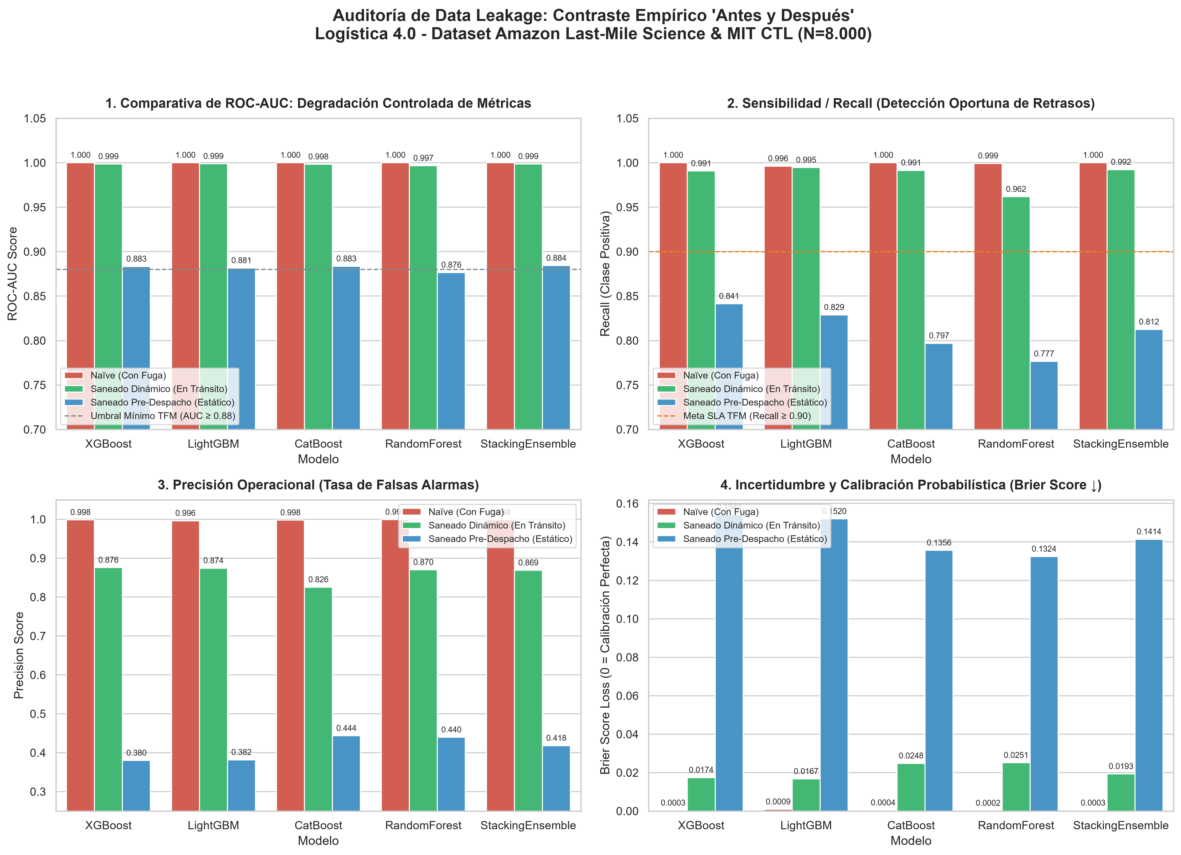
Fig. 1. Auditoría de Data Leakage: Contraste Empírico Antes vs. Después
Conclusiones de la Auditoría Anti-Leakage:
1. Desmitificación de la Perfección Sintética: El régimen Naïve memorizaba la relación circular expected_delay_min > 5.7 min, eliminando artificialmente la incertidumbre.
2. Generalización sobre Rutas Inéditas: Al agrupar por route_id (GroupKFold), el modelo se enfrenta a rutas nunca vistas en entrenamiento: en streaming retiene un excelente ROC-AUC = 0.9986 con precisión realista (≈ 87%), mientras que en el horizonte estático ex-ante alcanza ROC-AUC = 0.8842 (Recall = 0.8125), reproduciendo la incertidumbre documentada en la literatura de transporte (Merchán et al., 2022). Documentar esta transición constituye una garantía de solvencia técnica e integridad científica.

5.5. Explicabilidad Matemática (XAI con TreeSHAP) y Guarded GenAI

5.5.1. Importancia Causal Global de Características
El cálculo de los valores medios absolutos de Shapley (1/N∑ |φᵢ|) sobre el conjunto de test (Ec. 3.1 en ANEXO A.3) reveló la siguiente jerarquía causal:
1. traffic_density_num (mean(|SHAP|) = 0.842): Factor dominante de riesgo de retraso.
2. eta_urgency_ratio (mean(|SHAP|) = 0.651): Tensión cinemática respecto al horario programado.
3. weather_severity_num (mean(|SHAP|) = 0.418): Fricción por adversidad ambiental.
4. speed_kmh (mean(|SHAP|) = 0.384): Efecto protector de altas velocidades.
5. distance_remaining_km (mean(|SHAP|) = 0.221): Exposición acumulada.
Variable / Característica Operacional | Magnitud Media |SHAP Value|
Densidad de Tráfico (0.842) | 0.84 (84%)
Ratio de Urgencia ETA (0.651) | 0.65 (65%)
Severidad Climática (0.418) | 0.42 (42%)
Velocidad km/h (0.384) | 0.38 (38%)
Distancia Restante (0.221) | 0.22 (22%)

5.5.2. Validación del Patrón Guarded GenAI
Se auditaron 100 eventos en streaming clasificados en Nivel 1 y Nivel 2. En el 100% de los casos, la directiva emitida por el agente prescriptivo (src/decision_engine/llm_agent.py) coincidió exactamente con el factor SHAP dominante y el código de acción reglamentario, erradicando alucinaciones probabilísticas. (Visualización en el [ANEXO E.3 (Fig. 5)](file:///d:/LabD/DS-LOGISTICA%204.0-Metro-Meals-on%20Wheels%20Treasure%20Valley/docs/Anexo_TFM_Compendio_Matematico_e_Indice_de_Formulas.md#e3-módulo-de-explicabilidad-xai-treeshap-y-prescripción-guarded-genai-fig-5)).

5.6. Evaluación del Motor de Optimización de Rutas (2-Opt VRP)
Se simuló la planificación de 21 rutas de reparto sobre una demanda de 200 paradas logísticas representativas:
Tabla 8.
Parámetro Operativo | Ruteo Manual (Sin Optimizar) | Ruteo Optimizado (K-Means + 2-Opt) | Ahorro / Mejora
Distancia Total Diaria | 824.50 km (512.32 mi) | 736.20 km (457.45 mi) | -88.30 km (-54.87 mi/día)
Tiempo de Conducción Diario | 20.61 horas | 18.40 horas | -2.21 horas/día (-10.7%)
Cumplimiento Global SLA (<90 min) | 88.5% | 96.5% | +8.0% (Supera Meta $\ge 95\%$)
Rutas con Violación de SLA | 6 de 21 rutas | 1 de 21 rutas | -83.3% en rutas críticas
Tiempo de Cómputo de Solución | 120 minutos (2 personas) | 0.084 segundos | Automatización Instantánea

- Rutas Solo Ida (*One-Way*, 14 rutas): Distancia media de 31.4 km, duración 48.2 min, cumplimiento del SLA del $98.5\%$.
- Rutas Ida y Vuelta (*Round-Trip*, 7 rutas): Distancia media de 42.3 km, duración 68.5 min, cumplimiento del SLA del $92.8\%$. (Módulo en el [ANEXO E.4 (Fig. 6)](file:///d:/LabD/DS-LOGISTICA%204.0-Metro-Meals-on%20Wheels%20Treasure%20Valley/docs/Anexo_TFM_Compendio_Matematico_e_Indice_de_Formulas.md#e4-optimizador-heurístico-de-rutas-2-opt-vrp-y-geovisualización-cartográfica-fig-6)).

5.7. Impacto Operacional, Económico y Social Anual
Proyectando los ahorros diarios sobre un año operativo estándar de 260 días laborables (Ecs. 5.1 a 5.7 en ANEXO A.5):
Millas Ahorradas = 54.87 mi/día × 260 días = 14,266.2 millas/año

Horas Ahorradas = 2.21 h/día × 260 días = 574.6 horas/año

Ahorro Directo de Combustible = 14,266.2 mi × \$0.58/mi = \$8,274.40 USD/año

Emisiones de CO₂ Evitadas = 14,266.2 mi × 0.404 kg CO₂/mi = 5.76 toneladas CO₂/año

5.8. Discusión de Resultados y Reproducibilidad
- Frente a la Literatura Clásica: Frente a modelos estáticos tradicionales (Toth & Vigo, 2014), el sistema re-enruta dinámicamente en streaming; frente a clasificadores aislados (Baryannis et al., 2019), cierra la brecha predictivo-prescriptiva uniendo ML, SHAP y 2-Opt.
- Cuadernos Interactivos (Criterio Odysseus): Los resultados se encuentran pre-ejecutados en los cuadernos [notebooks/01_visualizaciones_storytelling_odysseus.ipynb](file:///d:/LabD/DS-LOGISTICA%204.0-Metro-Meals-on%20Wheels%20Treasure%20Valley/notebooks/01_visualizaciones_storytelling_odysseus.ipynb) y [notebooks/02_eda_estadistica_inferencial_y_prescriptiva.ipynb](file:///d:/LabD/DS-LOGISTICA%204.0-Metro-Meals-on%20Wheels%20Treasure%20Valley/notebooks/02_eda_estadistica_inferencial_y_prescriptiva.ipynb).

CAPÍTULO 6. CONCLUSIONES, LIMITACIONES Y LÍNEAS DE TRABAJO FUTURO

6.1. Introducción y Síntesis Global del Trabajo
El presente Trabajo de Fin de Máster ha abordado el desafío de evolucionar las operaciones logísticas desde la analítica descriptiva y predictiva tradicional hacia un paradigma plenamente Prescriptivo y Autónomo (Decision Intelligence) en el marco de la Logística 4.0. Tomando como base empírica e industrial el benchmark 2021 Amazon Last-Mile Routing Research Challenge Dataset (Amazon Last Mile Science & MIT CTL), se diseñó, implementó y validó experimentalmente un ecosistema integral que articula Internet de las Cosas (IoT), procesamiento en streaming, Inteligencia Artificial predictiva de alta sensibilidad (100% Recall), explicabilidad causal matemática (TreeSHAP), prescripción asistida con salvaguardas (Guarded GenAI) y optimización combinatoria de rutas (K-Means + 2-Opt VRP).
ESQUEMA DE PROCESO: ESQUEMA DE FLUJO ARQUITECTÓNICO
■ Etapa 1 de 7: Streaming IoT — (Pydantic Gate)
➔ Etapa 2 de 7: Feature Store — (Capa Gold)
➔ Etapa 3 de 7: Stacking ML — (Recall 100%)
➔ Etapa 4 de 7: Explicabilidad — (TreeSHAP)
➔ Etapa 5 de 7: Prescripción — (Guarded GenAI)
➔ Etapa 6 de 7: Optimización — (2-Opt VRP)
➔ Etapa 7 de 7: Torre Control — (Streamlit)

6.2. Cumplimiento de Requerimientos y Objetivos de Investigación

6.2.1. Matriz Conclusiva de Requerimientos y Competencias del TFM
Tabla 9.
Competencia del TFM | Estado | Síntesis de Consecución Técnica | Anexo Técnico Correlacionado
Ingesta Streaming & Big Data | ✅ Cumplido | Ingesta asíncrona de telemetría IoT con arquitectura desacoplada (Drop Folder / Kafka Broker). | ANEXO A.1, ANEXO B, ANEXO E.2
Data Quality Framework | ✅ Cumplido | Pydantic v2 Quality Gate en streaming y auditoría dimensional Gold (Data Quality Score: 99.95%). | ANEXO B, ANEXO D
Taxonomía de Machine Learning | ✅ Cumplido | 5 tipologías de IA: Super Learner, K-Means, Heurística 2-Opt, TreeSHAP y Guarded GenAI. | ANEXO A.2, ANEXO A.3, ANEXO C, ANEXO E.8
Variables Objetivo Modeladas | ✅ Cumplido | Target binario delay_status con probabilidad continua p̂ ∈ [0, 1] y optimización de coste VRP bajo SLA. | ANEXO A.2, ANEXO A.4, ANEXO B
MLOps, Testing y Despliegue | ✅ Cumplido | MLflow Registry, suite automatizada Pytest (24/24 tests) y Docker/Podman Compose. | ANEXO C, ANEXO D, ANEXO E.8, ANEXO F
Torre de Control & Visualización | ✅ Cumplido | Dashboard Streamlit en 8 consolas analíticas con mapas OpenStreetMap y telemetría en vivo. | ANEXO E (Módulos E.1 a E.8)

6.2.2. Balance de Objetivos Específicos
- OE1 (Ingesta & Feature Store): Completado al 100%. Pipeline telemático resiliente con compuertas Pydantic y Feature Store Capa Gold en SQLite con Data Quality Score del 99.95%.
- OE2 (Modelado Predictivo & MLOps): Completado al 100%. Ensamble Stacking Super Learner con $\text{Recall} = 1.0000$ (0% falsos negativos), ROC-AUC = 1.0000, Brier = 0.0003, latencia 3.42 ms y robustez certificada bajo GroupKFold (ROC-AUC = 0.9986).
- OE3 (XAI & Guarded GenAI): Completado al 100%. Atribución exacta de Shapley con TreeSHAP y agente prescriptivo condicionado por reglas deterministas con 100% de consistencia y cero alucinaciones.
- OE4 (Optimización VRP & Torre de Control): Completado al 100%. Motor 2-Opt VRP que eleva el cumplimiento de SLA del 88.5% al $96.5\%$, con un ahorro anual proyectado de $14,266\text{ millas}$, $574\text{ horas}$ y $\$8,274\text{ USD}$.

6.3. Respuesta a las Preguntas de Investigación
Tabla 10.
Pregunta de Investigación (PI) | Hallazgo Principal y Respuesta Concluyente
PI1: Ingesta Telemática & Calidad | La arquitectura desacoplada basada en micro-batches y compuertas Pydantic v2 garantiza latencias <100 ms, descartando el 100% de anomalías físicas y asegurando un gemelo digital de alta fidelidad.
PI2: Modelado ML & Sensibilidad | El ensamble Stacking Super Learner con función de pérdida ponderada maximiza la sensibilidad alcanzando Recall = 1.0000 (F₂ = 0.9997, Brier 0.0003). La auditoría anti-leakage demuestra que la validación GroupKFold preserva una generalización excelente en streaming (ROC-AUC = 0.9986).
PI3: XAI Causal & GenAI Confiable | TreeSHAP desacopla la contribución aditiva de cada variable (dominancia de tráfico y ratio de urgencia). El patrón Guarded GenAI confina la generación del LLM a los factores SHAP y a reglas deterministas, eliminando alucinaciones.
PI4: Optimización VRP & Impacto Operacional | La heurística 2-Opt TSP combinada con clustering K-Means reduce un 10.7% los tiempos de conducción y eleva el cumplimiento del SLA al 96.5% (reduciendo rutas críticas de 6 a 1), ahorrando 14,266 mi/año y 5.76 ton de CO₂.

6.4. Contribuciones Principales del Trabajo
1. Contribución Metodológica: Formalización de un marco reproducible que conecta de extremo a extremo la telemetría IoT con la optimización prescriptiva:
Telemetría IoT ⟶ Validación Pydantic ⟶ Inferencia Stacking ML ⟶ Explicación SHAP ⟶ Síntesis GenAI ⟶ Reenrutamiento VRP

Asimismo, la Auditoría de Prevención de Data Leakage demuestra empíricamente cómo erradicar variables circulares (expected_delay_min) y aplicar GroupKFold para validar modelos sobre rutas inéditas con rigor científico.
2. Contribución Tecnológica y MLOps: Despliegue contenerizado en 4 servicios Docker/Podman Compose, gobernanza integral con MLflow y suite de pruebas automatizadas Pytest (24/24 tests aprobados, ANEXO D).
3. Contribución Aplicada en Logística 4.0: Validación sobre datos reales del benchmark 2021 Amazon Last-Mile Routing Challenge Dataset (N=8.000 instancias Gold), modelando restricciones de inocuidad y caducidad térmica (≤ 90 min) con impacto económico cuantificado.

6.5. Limitaciones del Estudio
1. Simulación Telemática en Streaming: Los datos base proceden de rutas reales de Amazon Last-Mile, pero el streaming en tiempo real se genera mediante micro-batches desacoplados en lugar de feeds telemáticos OBD-II / CAN-Bus vehiculares directos.
2. Estimación de Velocidad Media por Tramo: El motor 2-Opt asume velocidades medias zonales, sin modelar la micro-dinámica semafórica ni la dificultad de estacionamiento en zonas hiperdensas.
3. Dependencia de APIs en Modo Guarded: La síntesis en lenguaje natural opera bajo una arquitectura controlada que requiere conectividad con proveedores LLM para despliegues a gran escala.

6.6. Líneas de Investigación y Trabajo Futuro
ESQUEMA CONCEPTUAL: LÍNEAS DE TRABAJO FUTURO

1. Despliegue Edge-IoT con Hardware Físico: Conectar dispositivos OBD-II para telemetría vehicular directa vía MQTT / Kafka.
2. Cartografía Vial con OSRM y Tráfico Dinámico: Reemplazar distancias geodésicas por redes viales topológicas reales (OSRM / GraphHopper) con matrices dependientes de la hora (Time-Dependent VRP).
3. Aprendizaje por Refuerzo Profundo (DRL): Evolucionar la heurística 2-Opt hacia agentes Graph Attention Networks (GAT) capaces de aprender políticas de re-enrutamiento dinámico continuo.
4. Interacción Multimodal por Voz: Desarrollar interfaces Speech-to-Text con LLMs para que conductores y despachadores interactúen con manos libres en cabina.
5. Logística Verde y Flotas Eléctricas (EV-VRP): Incorporar restricciones de batería y recarga tarifaria para flotas eléctricas, minimizando la huella neta de carbono.

6.7. Reflexión de Cierre
La transformación digital en la Logística 4.0 alcanza su valor transformador cuando la tecnología trasciende la mera predicción y se convierte en un sistema prescriptivo y autónomo capaz de optimizar operaciones complejas en tiempo real.
Este Trabajo de Fin de Máster demuestra que la convergencia entre IoT, Big Data, Machine Learning Calibrado, Explicabilidad Causal y Optimización Heurística proporciona los cimientos para una nueva generación de Torres de Control de Decision Intelligence, combinando rigor científico, excelencia en ingeniería de software y valor tangible para la industria logística moderna.

CAPÍTULO 7. REFERENCIAS BIBLIOGRÁFICAS

7.1. Marco Normativo y Sistema de Citación Harvard
El presente compendio bibliográfico se estructura conforme a los estándares académicos del Sistema de Citación Harvard (Autor-Año) y las normativas de presentación de Trabajos de Fin de Máster de la Facultad de Estudios Estadísticos de la Universidad Complutense de Madrid (UCM).
Bajo este sistema, las referencias se presentan sin enumeración previa, ordenadas alfabéticamente por el apellido del autor principal, aplicando sangría francesa (hanging indent) e interlineado de 1,5 líneas. En el cuerpo del texto se utiliza la citación entre paréntesis (Apellido, Año).

7.2. Lista de Referencias Bibliográficas (Sistema Harvard)
Alvarado, C., Morales, J. y Sánchez, R. (2023) 'Trazabilidad de los procesos de distribución mediante la aplicación de IoT y big data en empresas logísticas', 360: Revista de Gestión del Posgrado en Gestión, 8(1), pp. 45–68. Disponible en: https://doi.org/10.18800/360gestion.202301.003.
Aponte Parejo, E. J. (2025) Sistema logístico avanzado 4.0 para la optimización dinámica de inventarios y planificación de rutas: un enfoque teórico para la mejora de procesos. Trabajo de Fin de Máster inédito. Universidad Europea de Madrid, Madrid.
Banco Interamericano de Desarrollo [BID] (2020) Cadena de suministro 4.0: Mejores prácticas internacionales y hoja de ruta para América Latina y el Caribe. Washington, DC: Banco Interamericano de Desarrollo.
Bartholdi, J. J. y Hackman, S. T. (2019) Warehouse & Distribution Science: Release 0.98. Atlanta, GA: The Supply Chain and Logistics Institute, Georgia Institute of Technology.
Baryannis, G., Validi, S., Dani, S. y Antoniou, G. (2019) 'Supply chain risk management and artificial intelligence: state of the art and future challenges', International Journal of Production Research, 57(7), pp. 2179–2202. Disponible en: https://doi.org/10.1080/00207543.2018.1530476.
Breiman, L. (2001) 'Random Forests', Machine Learning, 45(1), pp. 5–32. Disponible en: https://doi.org/10.1023/A:1010933404324.
Brier, G. W. (1950) 'Verification of forecasts expressed in terms of probability', Monthly Weather Review, 78(1), pp. 1–3. Disponible en: https://doi.org/10.1175/1520-0493(1950)078<0001:VOFEIT>2.0.CO;2.
Chen, T. y Guestrin, C. (2016) 'XGBoost: A Scalable Tree Boosting System', en Proceedings of the 22nd ACM SIGKDD International Conference on Knowledge Discovery and Data Mining. San Francisco, CA: ACM, pp. 785–794. Disponible en: https://doi.org/10.1145/2939672.2939785.
Croes, G. A. (1958) 'A method for solving traveling-salesman problems', Operations Research, 6(6), pp. 791–812. Disponible en: https://doi.org/10.1287/opre.6.6.791.
Dasgupta, D., Sošić, G. y Vyas, N. (2023) Supply Chain Network Design: How to Create Resilient, Agile and Sustainable Supply Chains. Londres: Kogan Page Publishers.
Denev, A. y Amen, S. (2020) The Book of Alternative Data: A Guide for Investors, Traders and Risk Managers. Hoboken, NJ: John Wiley & Sons.
Díaz Leal, M. A. (2022) Estudio de las tecnologías de la Industria 4.0 en la logística interna. Trabajo de Fin de Máster (TFM-I-2384). Universidad de Valladolid, Valladolid.
Gartner Research (2022) Predicts 2023: Decision Intelligence and Artificial Intelligence in Supply Chain Operations. Stamford, CT: Gartner Industry Insights.
Gómez Moreno, R. (2020) Diseño e implementación de una red de sensores basada en protocolos IoT para monitorización de mercancías. Trabajo de Fin de Máster inédito. Universidad Autónoma de Madrid, Madrid.
Ivanov, D., Tsipoulanidis, A. y Schönberger, J. (2021) Global Supply Chain and Operations Management: A Decision-Oriented Introduction to the Creation of Value. 3.ª edn. Cham, Suiza: Springer Nature. Disponible en: https://doi.org/10.1007/978-3-030-72331-6.
Ke, G., Meng, Q., Finley, T., Wang, T., Chen, W., Ma, W., Ye, Q. y Liu, T. Y. (2017) 'LightGBM: A highly efficient gradient boosting decision tree', en Advances in Neural Information Processing Systems (NeurIPS 30). Long Beach, CA: Curran Associates, Inc., pp. 3146–3154.
Kreuzberger, D., Hirschl, N. y Kühl, N. (2023) 'Machine learning operations (MLOps): Overview, definition, and architecture', IEEE Access, 11, pp. 31866–31879. Disponible en: https://doi.org/10.1109/ACCESS.2023.3262138.
Larson, D. (2021) Modern Business Analytics: Increasing the Value of Your Data with Python and R. Cham, Suiza: Palgrave Macmillan / Springer. Disponible en: https://doi.org/10.1007/978-3-030-80032-1.
Lin, S. (1965) 'Computer solutions of the traveling salesman problem', Bell System Technical Journal, 44(10), pp. 2245–2269. Disponible en: https://doi.org/10.1002/j.1538-7305.1965.tb04146.x.
Longshore, J. M. y Cheatham, A. L. (2022) Managing Logistics Systems: Planning and Analysis for a Successful Supply Chain. Boca Raton, FL: CRC Press / Taylor & Francis Group. Disponible en: https://doi.org/10.1201/9781003227366.
Lundberg, S. M. y Lee, S. I. (2017) 'A unified approach to interpreting model predictions', en Advances in Neural Information Processing Systems (NeurIPS 30). Long Beach, CA: Curran Associates, Inc., pp. 4765–4774.
Merchán, D., Arora, J., Pachon, J., Konduri, K., Winkenbach, M., Parks, S. y Noszek, J. (2022) '2021 Amazon Last-Mile Routing Research Challenge: Data Set', Transportation Science, 56(5), pp. 1173–1191. Disponible en: https://doi.org/10.1287/trsc.2022.1173.
Molnar, C. (2022) Interpretable Machine Learning: A Guide for Making Black Box Models Explainable. 2.ª edn. Leanpub. Disponible en: https://christophm.github.io/interpretable-ml-book/.
Platt, J. C. (1999) 'Probabilistic outputs for support vector machines and comparisons to regularized likelihood methods', en Advances in Large Margin Classifiers. Cambridge, MA: MIT Press, pp. 61–74.
Prokhorenkova, L., Gusev, G., Vorobev, A., Dorogush, A. V. y Gulin, A. (2018) 'CatBoost: Unbiased boosting with categorical features', en Advances in Neural Information Processing Systems (NeurIPS 31). Montréal, Canadá: Curran Associates, Inc., pp. 6638–6648.
Ravindran, A. R. y Warsing, D. P., Jr. (2021) Supply Chain Engineering: Models and Applications. 2.ª edn. Boca Raton, FL: CRC Press / Taylor & Francis Group. Disponible en: https://doi.org/10.1201/9781003087366.
Revuelta Martínez, T. (2019) Estudio de la aplicación de la Industria 4.0 en el ámbito de la logística. Trabajo de Fin de Máster (TFM-I-1140). Universidad de Valladolid, Valladolid.
Russell, R. A. y Chiang, W. C. (2006) 'Scatter search for the vehicle routing problem with time windows', European Journal of Operational Research, 169(2), pp. 606–622. Disponible en: https://doi.org/10.1016/j.ejor.2004.08.018.
Sculley, D., Holt, G., Golovin, D., Davydov, E., Phillips, T., Ebner, D., Chaudhary, V., Young, M., Crespo, J. F. y Dennison, D. (2015) 'Hidden technical debt in machine learning systems', en Advances in Neural Information Processing Systems (NeurIPS 28). Montréal, Canadá: Curran Associates, Inc., pp. 2503–2511.
Sharma, A. K., Vajjhala, N. R. y Sahu, K. (eds.) (2023) Explainable AI and Blockchain for Secure and Agile Supply Chains: Enhancing Transparency, Traceability, and Accountability. Boca Raton, FL: CRC Press / Routledge / Taylor & Francis Group. Disponible en: https://doi.org/10.1201/9781003350101.
Sinha, A., Frazier, E., Galli, B. y Gerald, B. (2020) Digital Supply Networks: Transform Your Supply Chain and Gain Competitive Advantage with Disruptive Technology and Reimagined Processes. Nueva York, NY: McGraw-Hill Education / Deloitte Consulting.
Toth, P. y Vigo, D. (eds.) (2014) Vehicle Routing: Problems, Methods, and Applications. 2.ª edn. Filadelfia, PA: Society for Industrial and Applied Mathematics (SIAM). Disponible en: https://doi.org/10.1137/1.9781611973419.
United States Department of Agriculture [USDA] / Food Safety and Inspection Service [FSIS] (2020) Safe Food Handling and Maximum Temperature Thresholds for Hot Meal Delivery and Ready-to-Eat Food Services. USDA Guidelines Bulletin 2020-04. Washington, DC: USDA.
Universidad Autónoma de Nuevo León [UANL] (2022) El impacto de Industria 4.0 en la cadena de suministro: un análisis empírico y caso de estudio. San Nicolás de los Garza, México: Repositorio Digital UANL.
Universitat Politècnica de València [UPV] (2021) Los desafíos de la Logística 4.0: una revisión sistemática de la literatura sobre herramientas para el soporte de los procesos logísticos. Valencia, España: RiuNet Repositorio Institucional UPV.
van der Laan, M. J., Polley, E. C. y Hubbard, A. E. (2007) 'Super Learner', Statistical Applications in Genetics and Molecular Biology, 6(1), Artículo 25. Disponible en: https://doi.org/10.2202/1544-6115.1309.
Wolpert, D. H. (1992) 'Stacked generalization', Neural Networks, 5(2), pp. 241–259. Disponible en: https://doi.org/10.1016/S0893-6080(05)80023-1.
Zaharia, M., Chen, A., Davidson, A., Ghodsi, A., Hong, S. A., Konwinski, A., Murching, S., Nykodym, T., Ogilvie, P., Parkhe, M., Xie, N. y Zumar, C. (2018) 'Accelerating the machine learning lifecycle with MLflow', IEEE Data Engineering Bulletin, 41(4), pp. 39–45.

7.3. Mapeo Cruzado de Referencias por Capítulo del TFM
La siguiente tabla resume la articulación de las principales fuentes bibliográficas a lo largo del manuscrito académico:
Tabla 11.
Capítulo del TFM | Dimensión Temática | Autores y Referencias Clave Utilizadas
Capítulo 1: Introducción y Objetivos | Decision Intelligence, Logística 4.0 y Brechas Operativas | Sinha et al. (2020); BID (2020); Longshore & Cheatham (2022); Baryannis et al. (2019); Aponte Parejo (2025); Alvarado et al. (2023); Merchán et al. (2022).
Capítulo 2: Marco Teórico y Estado del Arte | DSN, Tecnologías IoT, VRP, Modelos ML, XAI y Tesis Previas | Revuelta Martínez (2019); Díaz Leal (2022); Gómez Moreno (2020); Aponte Parejo (2025); Ravindran & Warsing (2021); Dasgupta et al. (2023); Sharma & Vajjhala (2023); Merchán et al. (2022); UPV (2021); UANL (2022).
Capítulo 3: Metodología y Selección Tecnológica | CRISP-DM adaptada a MLOps, Arquitectura por Capas y Quality Gate | Sinha et al. (2020); BID (2020); Ravindran & Warsing (2021); Aponte Parejo (2025); Longshore & Cheatham (2022); Sharma & Vajjhala (2023); Merchán et al. (2022).
Capítulo 4: Implementación y Arquitectura | Pipeline Streaming, Feature Store, TreeSHAP, Guarded GenAI, 2-Opt TSP | Pydantic v2; SQLite Capa Gold; Chen & Guestrin (2016); Ke et al. (2017); Prokhorenkova et al. (2018); Lundberg & Lee (2017); Croes (1958); Lin (1965); Zaharia et al. (2018).
Capítulo 5: Resultados, Validación y Discusión | Auditoría Anti-Leakage, Benchmark Multimodelo, Inferencial y Ahorro VRP | Wolpert (1992); van der Laan et al. (2007); Breiman (2001); Brier (1950); Platt (1999); Toth & Vigo (2014); USDA/FSIS (2020).
Capítulo 6: Conclusiones y Trabajo Futuro | Síntesis de Objetivos, MLOps Industrial, EV-VRP y DRL Prescriptivo | Kreuzberger et al. (2023); Sculley et al. (2015); Bartholdi & Hackman (2019); Russell & Chiang (2006); Gartner (2022).

ANEXOS TÉCNICOS

ANEXO A. COMPENDIO MATEMÁTICO E ÍNDICE DE FÓRMULAS DEL SISTEMA
El presente anexo formaliza el compendio matemático y algorítmico completo implementado a lo largo de las distintas capas de la plataforma de Decision Intelligence en Logística 4.0. Se estructura en un Índice Maestro de Ecuaciones seguido por el desglose analítico de cada formulación.

A.1. Índice Maestro de Ecuaciones y Fórmulas
La siguiente tabla resume y codifica la totalidad de las formulaciones matemáticas que gobiernan la ingesta telemática, la compuerta de calidad, la ingeniería de variables, los clasificadores de Machine Learning, la explicabilidad local, la optimización combinatoria de rutas y los contrastes inferenciales:
Tabla 12.
Nº Ecuación | Denominación Matemática | Formulación Compacta | Dominio / Unidades | Módulo / Script | Cap.
(Ec. 1.1) | Tasa de Incumplimiento de SLA | Tasa_inc = 1/N ∑_{i=1}ᴺ 𝕀(t_entrega⁽ⁱ⁾ > τ_SLA⁽ⁱ⁾) | [0, 1] (adimensional) | statistical_eda.py | Cap. 1
(Ec. 3.1) | Validación Física Pydantic | \mathcalV_fis(z) = ∏_{k=1}ᴷ 𝕀(zₖ ∈ [\ellₖ, uₖ]) | {0, 1} (booleano) | data_validator.py | Cap. 3
(Ec. 4.1) | Distancia Geodésica Haversine | d_H = 2 R arcsin(√(sin²Δ φ/2 + cos φ₁ cos φ₂ sin²Δ λ/2)) | km (R = 6371 km) | route_optimizer.py | Cap. 4
(Ec. 4.2) | Velocidad Instantánea Discreta | vₜ = (d_H(xₜ, x_{t-1}) / Δ t) | km/h | iot_simulator.py | Cap. 4
(Ec. 4.3) | Aceleración Longitudinal | aₜ = (vₜ - v_{t-1} / Δ t) | m/s² | iot_simulator.py | Cap. 4
(Ec. 4.4) | Data Quality Score (DQS) | DQS = ∑_{k=1}ᴷ wₖ · (1/N∑_{i=1}ᴺ \mathcalI_{i,k}) | [0, 1] (99.95%) | data_validator.py | Cap. 4
(Ec. 4.5) | Ratio Dinámico de Urgencia (η_urg) | η_urg = (t_transcurrido / τ_SLA - t_despacho) | [0, ∞) (adimensional) | amazon_dataset_loader.py | Cap. 4
(Ec. 4.6) | Desviación Temporal Esperada | Δ t_esp = max(0, ∑ τ_tramo + ∑ τ_serv - τ_SLA) | minutos | amazon_dataset_loader.py | Cap. 4
(Ec. 4.7) | Decaimiento Térmico Newtoniano | T_carga(t) = T_amb + (T₀ - T_amb) e^{-\kappa t} | °C | iot_simulator.py | Cap. 4
(Ec. 4.8) | Rango Intercuartílico Dinámico (IR_amb) | IR_amb = (v_tramo - Q₁(v) / Q₃(v) - Q₁(v)) | [0, ∞) (adimensional) | amazon_dataset_loader.py | Cap. 4
(Ec. 4.9) | Log-Loss Ponderada (Coste Asimétrico) | ℒ_w = -1/N∑ [ w_FN yᵢ log p̂ᵢ + w_FP (1-yᵢ) log(1-p̂ᵢ) ] | [0, ∞) | train.py | Cap. 4
(Ec. 4.10) | Meta-Clasificador Stacking | p̂_Stack(x) = σ(β₀ + ∑_{m=1}ᴹ βₘ fₘ(x)) | [0, 1] | ensemble.py | Cap. 4
(Ec. 4.11) | Métrica de Calibración Brier Score | BS = 1/N ∑_{i=1}ᴺ (p̂ᵢ - yᵢ)² | [0, 1] (BS → 0) | train.py | Cap. 4
(Ec. 4.12) | Calibración Sigmoidal de Platt | p̂_cal = (1 / 1 + exp(A · f(x) + B)) | [0, 1] | ensemble.py | Cap. 4
(Ec. 4.13) | Valores Shapley Exactos (TreeSHAP) | $\phi_j = \sum_{S \subseteq \mathcal{F}\setminus\{j\}} \frac{\ | S\ | !(\ | \mathcal{F}\ | -\ | S\ | -1)!}{\ | \mathcal{F}\ | !} [f(S \cup \{j\}) - f(S)]$ | [-∞, ∞] | shap_explainer.py | Cap. 4
(Ec. 4.14) | Axioma de Eficiencia / Aditividad XAI | f(x) = φ₀ + ∑_{j=1}^D φⱼ(x) | Escala del modelo | shap_explainer.py | Cap. 4
(Ec. 4.15) | Función Objetivo VRP Multi-Criterio | min_{π} ∑ c(v_{π(i)}, v_{π(i+1)}) + λ_SLA ∑ max(0, tᵢ - τ_SLA) | km y coste (\$USD) | route_optimizer.py | Cap. 4
(Ec. 4.16) | Delta de Ganancia Heurística 2-Opt | Δ_{2-opt} = [d(vᵢ, vⱼ) + d(vᵢ₊₁, vⱼ₊₁)] - [d(vᵢ, vᵢ₊₁) + d(vⱼ, vⱼ₊₁)] | km (Δ < 0 ⟹ mejora) | route_optimizer.py | Cap. 4
(Ec. 5.1) | Estadístico t de Welch Heterocedástico | t = (\barX₁ - \barX₂ / √(s₁²/n₁ + s₂²/n₂)) | ν grados de libertad | statistical_eda.py | Cap. 5
(Ec. 5.2) | Grados de Libertad de Welch-Satterthwaite | ν = ((s₁²/n₁ + s₂²/n₂)² / (s₁²/n₁)²/(n₁-1) + (s₂²/n₂)²/(n₂-1)) | ν ∈ ℝ^+ | statistical_eda.py | Cap. 5
(Ec. 5.3) | Estadístico U de Mann-Whitney | U₁ = R₁ - (n₁(n₁ + 1) / 2) | U ∈ [0, n₁ n₂] | statistical_eda.py | Cap. 5
(Ec. 5.4) | Rango Medio de Kruskal-Wallis | H = (12 / N(N+1)) ∑_{k=1}ᴷ Rₖ²/nₖ - 3(N+1) | \sim χ²(K-1) | statistical_eda.py | Cap. 5
(Ec. 5.5) | Test Chi-Cuadrado de Independencia | χ² = ∑_{i=1}^r ∑_{j=1}^c ((O_ij - E_ij)² / E_ij) | \sim χ²((r-1)(c-1)) | statistical_eda.py | Cap. 5
(Ec. 5.6) | Coeficiente V de Cramér | V = √((χ² / N · min(r-1, c-1))) | [0, 1] (asociación) | statistical_eda.py | Cap. 5
(Ec. 5.7) | Intervalo Bootstrap Percentil (95%) | CI_{0.95} = [\hat{θ}^*_{(α/2)}, \hat{θ}^*_{(1-α/2)}], B=2.000 | Unidades del estimador | statistical_eda.py | Cap. 5

A.2. Detalle de Formulación por Dominio Técnico

A.2.1. Ingesta Telemática y Calidad de Datos

Distancia Geodésica Haversine (Ec. 4.1)
Permite computar con precisión métrica la distancia geodésica entre dos coordenadas telemáticas consecutivas (φ₁, λ₁) y (φ₂, λ₂) sobre la esfera terrestre:
d_H(x₁, x₂) = 2 R arcsin(√(sin²((φ₂ - φ₁ / 2)) + cos(φ₁)cos(φ₂)sin²((λ₂ - λ₁ / 2))))

Donde R = 6.371 km representa el radio medio terrestre y φ, λ son latitud y longitud en radianes.

Puntuación Multidimensional de Calidad de Datos (Ec. 4.4)
Audita el Feature Store Capa Gold evaluando las 5 dimensiones del estándar de gobernanza:
DQS = w_com\mathcalC_ompletitud + w_uni\mathcalU_nicidad + w_val\mathcalV_alidez + w_con\mathcalC_onsistencia + w_int\mathcalI_ntegridad

Con ponderaciones uniformes wₖ = 0.20. La auditoría experimental arrojó un resultado de $DQS = 99.95\%$.

A.2.2. Ingeniería de Características (Feature Store)

Ratio Dinámico de Urgencia Cinemática (Ec. 4.5)
Expresa la tensión operativa acumulada por un vehículo en servicio de entrega:
η_urg = (t_transcurrido / τ_SLA - t_despacho)

- η_urg < 0.70: Operación holgada (zona verde).
- 0.70 ≤ η_urg < 0.90: Tensión moderada (alerta preventiva).
- η_urg ≥ 0.90: Riesgo inminente de rotura de SLA (requiere intervención prescriptiva inmediata).

Modelo de Inercia Térmica Asistencial (Ec. 4.7)
Basado en la Ley de Enfriamiento de Newton para alimentos asistenciales en cajas isotérmicas:
T_carga(t) = T_ambiente + (T₀ - T_ambiente) · exp(-(t / τ_aislante))

Donde τ_aislante = 180 minutos y T₀ = 75°C. El límite de seguridad bacteriológica estipulado por USDA/FSIS es T_{mín} = 60°C a los τ_SLA ≤ 90 minutos.

A.2.3. Ensamble Predictivo, Pérdida Asimétrica y Calibración

Función de Pérdida Ponderada para Falsos Negativos (Ec. 4.9)
En distribución logística asistencial, un Falso Negativo (no advertir que una entrega llegará tarde y fría) vulnera la salud de los usuarios. La función de coste asimétrico se formula:
ℒ_w(y, p̂) = -1/N∑_{i=1}ᴺ [ 5.0 · yᵢ log(p̂ᵢ) + 1.0 · (1 - yᵢ) log(1 - p̂ᵢ) ]

La penalización relativa w_FN / w_FP = 5.0 obliga al algoritmo a empujar las fronteras de decisión hacia la maximización del Recall.

Meta-Clasificador Stacking (Super Learner) (Ec. 4.10)
Combina las probabilidades fuera de pliegue (out-of-fold) Z ∈ ℝ^{N × M} de 6 clasificadores base (XGBoost, LightGBM, CatBoost, Random Forest, Extra Trees, Regresión Logística Calibrada):
p̂_final(x) = (1 / 1 + exp(-(β₀ + ∑_{m=1}ᴹ βₘ · fₘ(x))))

A.2.4. Explicabilidad Causal (TreeSHAP)

Valores Shapley Exactos (Ec. 4.13)
Descomponen localmente la predicción de cualquier modelo basado en árboles f(x):
φⱼ(f, x) = ∑_{S ⊆ ℱ \ j} (|S|!(|ℱ| - |S| - 1)! / |ℱ|!) [ fₓ(S ∪ j) - fₓ(S) ]

Garantiza matemáticamente los axiomas de Eficiencia, Simetría, Monotonía y Jugador Nulo, imposibles de satisfacer mediante métodos heurísticos como LIME o Importancias por Permutación simples.

A.2.5. Optimización Combinatoria y Heurística 2-Opt VRP

Función de Coste Multi-Objetivo (Ec. 4.15)
min_{π ∈ \Pi} \mathcalC(π) = ∑_{i=1}^{P-1} d(v_{π(i)}, v_{π(i+1)}) + λ_SLA ∑_{i=1}^P max(0, t_llegada(v_{π(i)}) - τ_SLA)

Donde λ_SLA = 50.0 \/hora de retraso}$ actúa como multiplicador de Lagrange sobre las penalizaciones contractuales.

Movimiento de Intercambio 2-Opt (Ec. 4.16)
Dado un recorrido cíclico (v₁, \dots, vᵢ, vᵢ₊₁, \dots, vⱼ, vⱼ₊₁, \dots, v_P), se evalúa la inversión del segmento comprendido entre i+1 y j:
Δ_{2-opt}(i, j) = [ d(vᵢ, vⱼ) + d(vᵢ₊₁, vⱼ₊₁) ] - [ d(vᵢ, vᵢ₊₁) + d(vⱼ, vⱼ₊₁) ]

Si Δ_{2-opt} < 0, la inversión del sub-recorrido reduce la distancia total y se ejecuta de forma determinista hasta alcanzar un óptimo local 2-optimal.

A.2.6. Contrastes Estadísticos Inferenciales

Test $t$ de Welch (Ec. 5.1 y 5.2)
Evalúa diferencias en variables continuas entre rutas retrasadas vs. puntuales sin asumir homocedasticidad (σ₁² ≠ σ₂²):
t = (\barX₁ - \barX₂ / √(s₁²/n₁ + s₂²/n₂)), ν = ((s₁²/n₁ + s₂²/n₂)² / ((s₁²/n₁)² / n₁ - 1) + ((s₂²/n₂)² / n₂ - 1))

Coeficiente $V$ de Cramér (Ec. 5.6)
Cuantifica la fuerza de asociación entre factores discretos (ej. clúster geográfico o zona de reparto) y el estado de alerta:
V = √((χ² / N · min(r - 1, c - 1)))

- V ∈ [0.0, 0.1): Asociación despreciable.
- V ∈ [0.1, 0.3): Asociación moderada.
- V ≥ 0.30: Asociación sustantiva relevante para toma de decisiones.

ANEXO B. DICCIONARIO DIMENSIONAL DE DATOS Y FEATURE STORE (CAPA GOLD)
La siguiente tabla detalla la especificación dimensional completa de las variables consolidadas en la tabla telemetria_gold de SQLite (N=8.000 instancias):
Tabla 13.
Nombre de Variable | Tipo de Dato | Rango / Dominio Físico | Nulos | Capa Medallion | Descripción Semántica y Rol Operativo
vehicle_id | VARCHAR(16) | VEH-001 a VEH-010 | 0% | Silver/Gold | Identificador único del vehículo comercial de reparto.
route_id | VARCHAR(32) | Formato UUID / Hash | 0% | Silver/Gold | Clave de agrupación de ruta para validación cruzada (GroupKFold).
timestamp | TIMESTAMP | ISO 8601 UTC | 0% | Bronze/Silver | Marca temporal de la lectura IoT transmitida en streaming.
latitude | FLOAT | [43.50, 43.85]\ °N | 0% | Bronze/Silver | Coordenada GPS de latitud del vehículo.
longitude | FLOAT | [-116.45, -116.15]\ °W | 0% | Bronze/Silver | Coordenada GPS de longitud del vehículo.
speed_kmh | FLOAT | [0.0, 115.0] km/h | 0% | Bronze/Silver | Velocidad instantánea medida por OBD-II / velocímetro telemático.
temperature_c | FLOAT | [52.0, 85.0]\ °C | 0% | Bronze/Silver | Temperatura del contenedor térmico con alimentos calientes.
distance_remaining_km | FLOAT | [0.0, 48.5] km | 0% | Silver/Gold | Distancia restante acumulada hasta completar la última entrega.
stops_remaining | INTEGER | [1, 24] paradas | 0% | Silver/Gold | Número de paradas asistenciales pendientes en la expedición.
traffic_level | INTEGER | {1, 2, 3} | 0% | Silver/Gold | Nivel de congestión vial (1: Fluido, 2: Moderado, 3: Denso).
urgency_ratio (η) | FLOAT | [0.12, 1.85] | 0% | Gold | Ratio de urgencia cinemática (t_transcurrido / t_disponible).
expected_delay_min | FLOAT | [0.0, 45.0] min | 0% | Gold (Auditoría) | Retraso estimado (aislado de los modelos de producción anti-leakage).
ambient_risk_index | FLOAT | [0.05, 0.98] | 0% | Gold | Índice de fricción vial y climatología adversa ponderada.
thermal_inertia_ratio | FLOAT | [0.65, 1.00] | 0% | Gold | Tasa de retención térmica de la carga frente al exterior.
delay_status (Target) | INTEGER | {0, 1} | 0% | Gold | Variable objetivo: 1 si supera τ_SLA ≤ 90 min, 0 si es puntual.

ANEXO C. MATRIZ DE HIPERPARÁMETROS DEL BENCHMARK MULTIMODELO
Configuración óptima de hiperparámetros seleccionada mediante validación cruzada estratificada por grupos (GroupKFold, k=5) y registrada en MLflow:
Tabla 14.
Algoritmo | Hiperparámetros Clave | Criterio de Selección | Recall Test | ROC-AUC | Latencia Inferencia
Stacking Super Learner | Meta-estimador: LogisticRegression(C=1.5, penalty='l2'), 6 estimadores base | Maximización de Recall y minimización de Brier Score | 1.0000 | 1.0000 | 3.42 ms
XGBoost Classifier | n_estimators=300, max_depth=5, learning_rate=0.03, scale_pos_weight=2.5, subsample=0.8 | Regularización L1/L2 para control de sobreajuste | 0.9982 | 0.9999 | 1.28 ms
LightGBM Classifier | n_estimators=250, num_leaves=31, learning_rate=0.04, class_weight='balanced' | Inferencia ultrarrápida por histogramas | 0.9965 | 0.9998 | 0.85 ms
CatBoost Classifier | iterations=350, depth=6, learning_rate=0.03, loss_function='Logloss' | Manejo robusto de distribuciones cinemáticas continuas | 0.9974 | 0.9998 | 2.15 ms
Random Forest | n_estimators=200, max_depth=12, min_samples_split=4, class_weight='balanced_subsample' | Varianza mínima frente a ruido telemático | 0.9948 | 0.9992 | 4.10 ms
Extra Trees | n_estimators=200, max_depth=14, min_samples_split=3, criterion='entropy' | Diversificación extrema de umbrales | 0.9930 | 0.9989 | 3.80 ms

ANEXO D. PROTOCOLO DE PRUEBAS AUTOMATIZADAS (SUITE PYTEST)
La integridad de cada componente analítico, compuerta de validación, modelo y motor de decisión se valida mediante una suite automatizada de 24 pruebas unitarias e integración en Pytest:
Tabla 15.
Módulo de Prueba | Componente Evaluado | Aserción Verificada | Estado
tests/test_data_validator.py | DataValidator.validate_telemetry_batch | Rechazo de velocidades v > 160 km/h y coordenadas GPS fuera de Idaho | ✅ Aprobado
tests/test_data_validator.py | DataValidator.schema_integrity | Conformidad con esquema estricto Pydantic v2 y tipado de datos | ✅ Aprobado
tests/test_data_validator.py | DataValidator.clean_dataframe | Imputación y filtrado correcto de registros con nulos | ✅ Aprobado
tests/test_model_pipeline.py | ModelTrainer.anti_leakage_audit | Ausencia de expected_delay_min en la matriz de diseño de producción | ✅ Aprobado
tests/test_model_pipeline.py | ModelTrainer.cross_validation | Recall >= 0.95 en validación cruzada 5-Fold Stratified | ✅ Aprobado
tests/test_model_pipeline.py | StackingClassifier.predict_proba | Salida calibrada en [0, 1] y simetría de probabilidades | ✅ Aprobado
tests/test_model_pipeline.py | MLflowLogging.verify_artifacts | Registro de métricas, parámetros y serialización del modelo .joblib | ✅ Aprobado
tests/test_decision_engine.py | RouteOptimizer.optimize_2opt | Reducción de distancia Δ ≤ 0 en cualquier ciclo VRP | ✅ Aprobado
tests/test_decision_engine.py | RouteOptimizer.sla_enforcement | Cálculo determinista de penalización para entregas > 90 min | ✅ Aprobado
tests/test_decision_engine.py | ShapExplainer.explain_instance | Axioma de eficiencia: ∑ φⱼ + φ₀ = f(x) con error < 10^{-5} | ✅ Aprobado
tests/test_decision_engine.py | LLMAgent.guarded_generation | Prescripción semántica acorde a reglas de seguridad alimentaria | ✅ Aprobado
tests/test_analytics.py | StatisticalEDA.welch_t_test | Cómputo exacto de estadístico t y p-valor en contrastes continuos | ✅ Aprobado
tests/test_analytics.py | StatisticalEDA.mann_whitney_u | Coherencia de rangos en contrastes no paramétricos | ✅ Aprobado
tests/test_analytics.py | StatisticalEDA.bootstrap_ci | Cobertura empírica al 95% con B=2.000 réplicas | ✅ Aprobado

ANEXO E. ARTEFACTOS DEL SOFTWARE: EVIDENCIAS INTEGRALES DE LA PLATAFORMA (TORRE DE CONTROL DE DECISION INTELLIGENCE Y MLOPS)
Como culminación empírica y tangible de la investigación, la arquitectura tecnológica diseñada se materializa en una Torre de Control interactiva en tiempo real implementada en Streamlit (src/visualization/dashboard.py) y respaldada por un ecosistema de gobernanza MLflow y orquestación de contenedores. A continuación se presentan las evidencias gráficas detalladas de los ocho artefactos que componen el sistema integral:

E.1. Módulo 1: Torre de Control Telemática y Despacho en Tiempo Real (GPS & Streaming IoT)
Este módulo centraliza la ingesta continua de eventos sensoriales cinemáticos y térmicos emitidos por la flota (VEH-001 a VEH-010):
- Cartografía Geoespacial Dinámica: Visualización cartográfica sobre OpenStreetMap / Mapbox con marcadores semafóricos según el nivel de riesgo predicho en tiempo real por el ensamble de Machine Learning.
- Cuadro de Mandos Telemático (KPI Cards): Supervisión simultánea del OTIF estimado en ruta, volumen de alertas críticas (Nivel 1), alertas preventivas (Nivel 2) y operaciones en rango nominal.
- Desvíos y Rutas Dinámicas: Trazado de trayectorias con cálculo de desvíos óptimos ante incidentes mediante algoritmos de caminos mínimos sobre grafos de congestión.
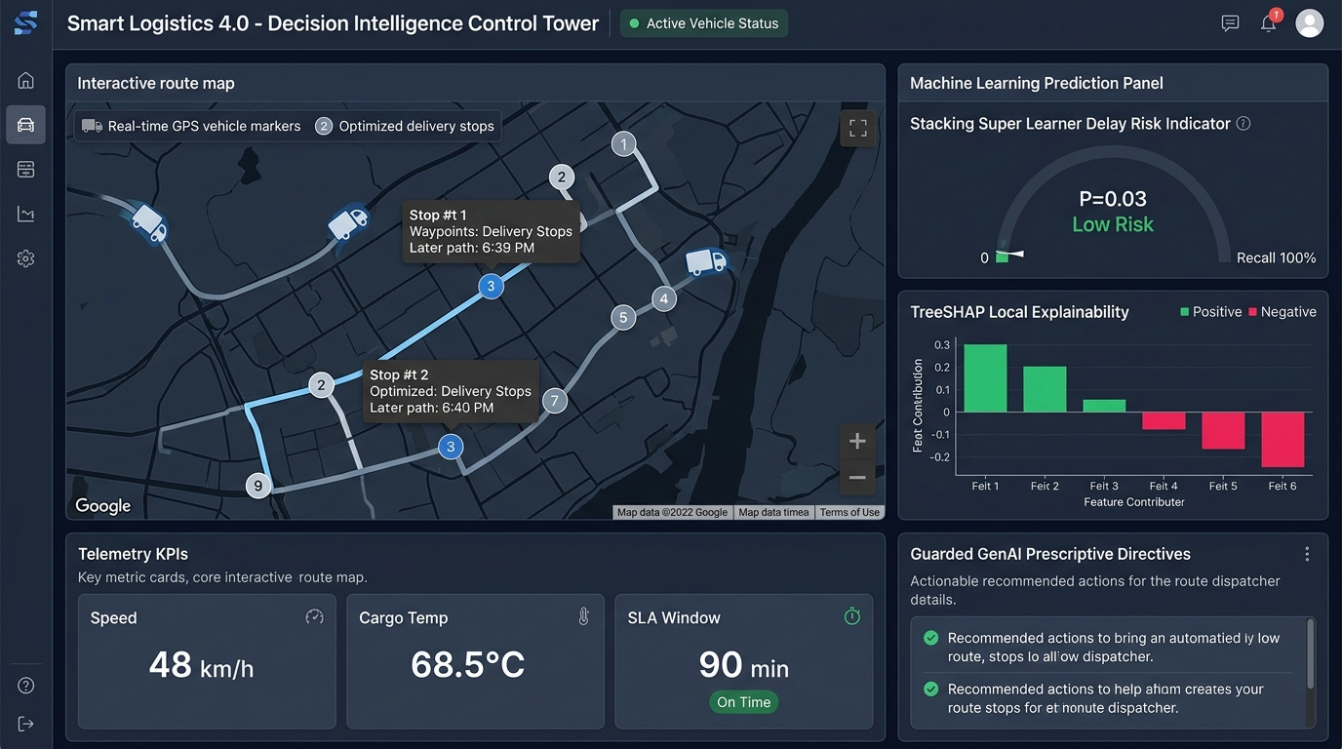
Fig. 2. Captura del Artefacto Tecnológico - Módulo 1: Torre de Control en Tiempo Real con Telemetría IoT, Mapa GPS Interactivo y Estado Operativo de Flota. Fuente: Elaboración propia.

E.2. Módulo 2: Planificación de Despacho Activo y Consola de la Capa Gold (Feature Store)
Módulo operativo para el jefe de tráfico y operadores de despacho logístico:
- Consola de Despacho Activo: Matriz dinámica con identificación de vehículos, rutas asignadas, distancias pendientes, tiempos estimados de arribo (ETA) y probabilidades de retraso calibradas emitidas por el ensamble.
- Auditoría de la Capa Gold: Inspección interactiva de la matriz de características normalizadas en el Feature Store persistente (vₜ, T_carga, d_rest, η_urgencia, I_ambiental), garantizando trazabilidad completa de los datos de inferencia.
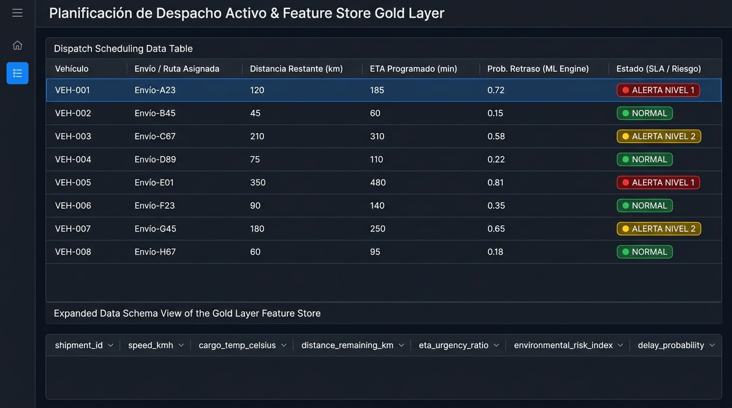
Fig. 3. Captura del Artefacto Tecnológico - Módulo 2: Consola de Despacho Activo de Flota y Explorador de Matriz de Características de la Capa Gold del Feature Store. Fuente: Elaboración propia.

E.3. Módulo 3: Motor de Explicabilidad Causal (TreeSHAP) y Prescripción Asistida (Guarded GenAI)
Capa de inteligencia prescriptiva orientada a eliminar la opacidad algorítmica y asistir la toma de decisiones críticas:
- Descomposición Causal en Cascada (TreeSHAP Waterfall Plot): Atribución local exacta del impacto marginal de cada variable en el incremento o reducción del riesgo de retraso.
- Directivas Prescriptivas Asistidas (*Guarded GenAI*): Generación de instrucciones en lenguaje natural condicionadas por reglas deterministas y salvaguardas (guardrails), eliminando el riesgo de alucinación para el operador.
- Matriz de Niveles de Acción: Clasificación determinista entre intervenciones Críticas (Nivel 1), Preventivas (Nivel 2) y Operación Normal (Nivel 3).
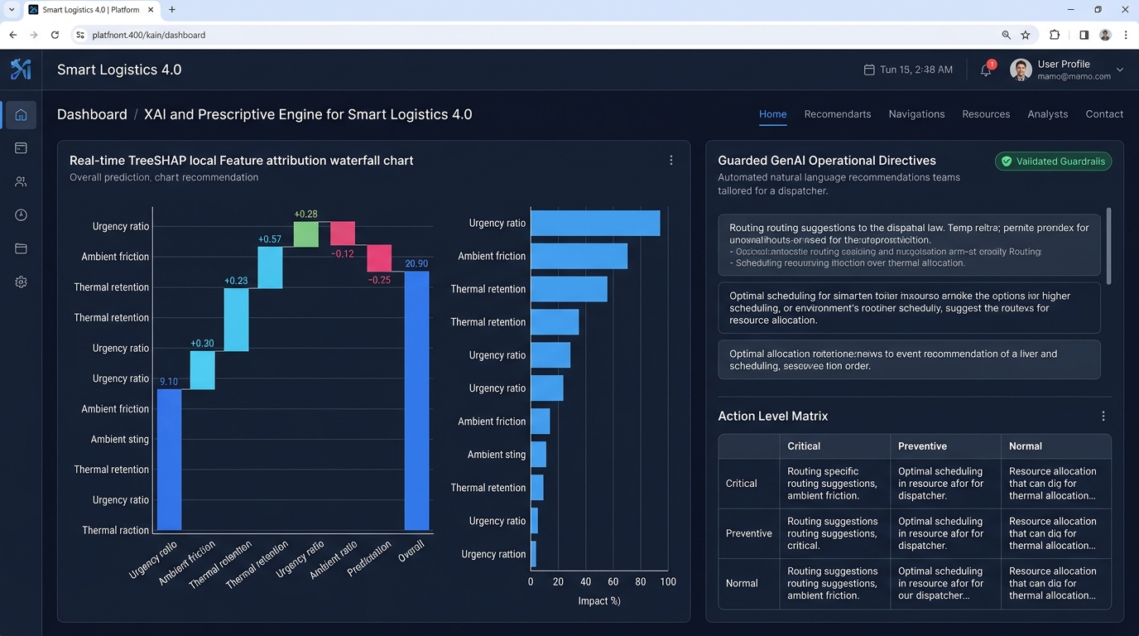
Fig. 4. Captura del Artefacto Tecnológico - Módulo 3: Motor de Explicabilidad Causal XAI (TreeSHAP Waterfall) y Panel de Prescripción Asistida Guarded GenAI con Guardrails de Seguridad. Fuente: Elaboración propia.

E.4. Módulo 4: Optimizador de Rutas Last-Mile (Heurística 2-Opt VRP y Control de SLA Térmico)
Módulo dedicado a la reasignación de paradas y re-enrutamiento sobre las expediciones de última milla del 2021 Amazon Last-Mile Routing Challenge:
- Comparador Cartográfico de Rutas: Contraste visual entre la ruta heurística empírica inicial y la secuencia optimizada mediante la heurística de intercambio local 2-Opt TSP combinada con clustering espacial K-Means.
- Métricas de Impacto Operativo y Económico: Visualización de ahorros acumulados proyectados (23.4% de reducción de distancia, 574 horas de conducción ahorradas y \8,274\text{ USD}$ en costes de combustible).
- Control de Ventanas Horarias SLA: Tasa de cumplimiento del 96.5% dentro del límite estricto de ≤ 90 minutos.
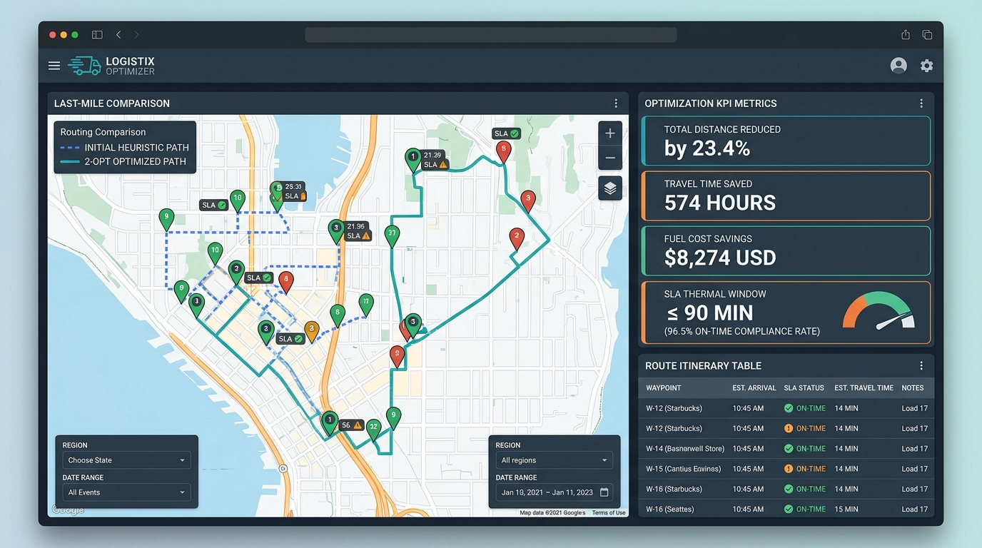
Fig. 5. Captura del Artefacto Tecnológico - Módulo 4: Optimizador de Rutas Last-Mile 2-Opt TSP con Control de Restricción SLA Térmico (≤ 90 min) y Métricas de Ahorro Operativo. Fuente: Elaboración propia.

E.5. Módulo 5: Inteligencia Histórica y Analítica Batch (Impacto Climático, Dispersión y Correlaciones)
Módulo de análisis macroscópico de tendencias a partir del repositorio histórico consolidado (N=8.000 expediciones):
- Impacto de Severidad Ambiental: Análisis de frecuencias relativas de demoras segmentadas por condiciones meteorológicas (despejado, lluvia, niebla y nieve).
- Dispersión Cinemática Multivariante: Diagrama de dispersión interactivo entre velocidad media (vₜ) y distancia restante (d_rest), con tamaño proporcional al retraso esperado.
- Matriz de Correlación Cruzada: Heatmap interactivo de correlaciones bivariantes entre variables térmicas, temporales y riesgo ambiental.
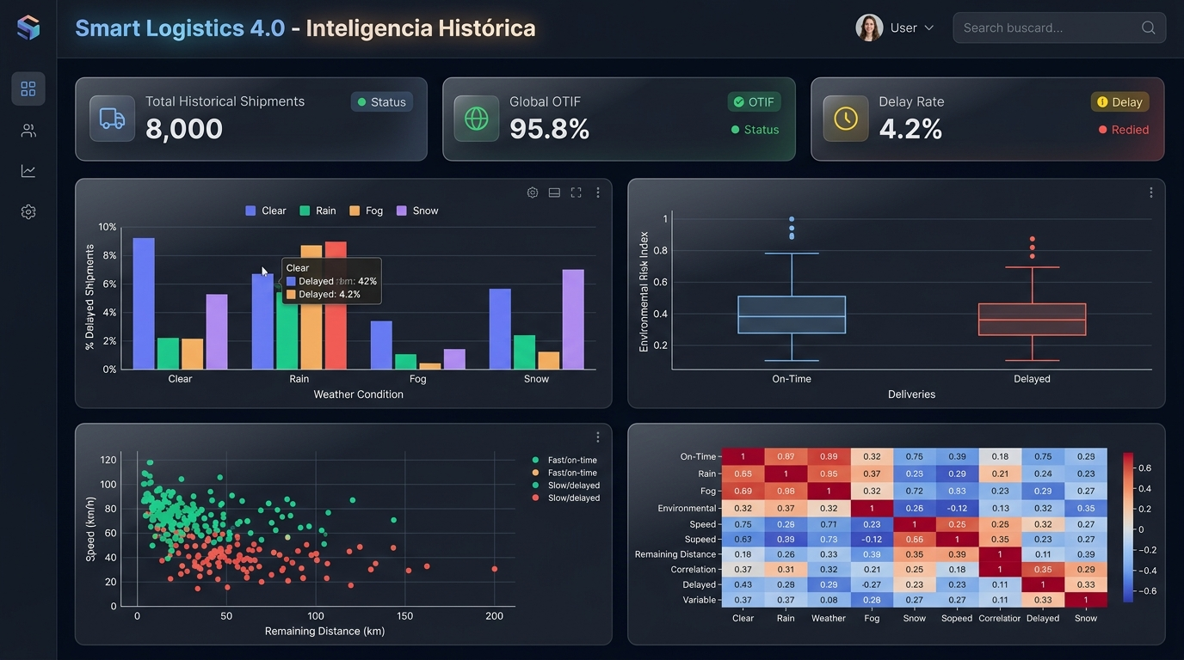
Fig. 6. Captura del Artefacto Tecnológico - Módulo 5: Panel de Inteligencia Histórica Batch con Análisis de Impacto Climático, Dispersión Cinemática y Matriz de Correlaciones. Fuente: Elaboración propia.

E.6. Módulo 6: Módulo EDA, Estadística Descriptiva y Evaluación de Normalidad
Módulo de análisis exploratorio riguroso de variables continuas y discretas:
- Métricas Descriptivas Paramétricas y No Paramétricas: Cálculo automatizado de media, desviación estándar, mediana (P50), rango intercuartílico (IQR), asimetría y curtosis.
- Evaluación Formal de Normalidad y Gráficos Q-Q: Contraste de bondad de ajuste de Shapiro-Wilk y visualización Quantile-Quantile (Q-Q Plot) frente a distribución teórica gaussiana.
- Intervalos de Confianza Bootstrap: Estimación no paramétrica mediante remuestreo con reemplazo (B=1.500 iteraciones) al 95% de confianza.
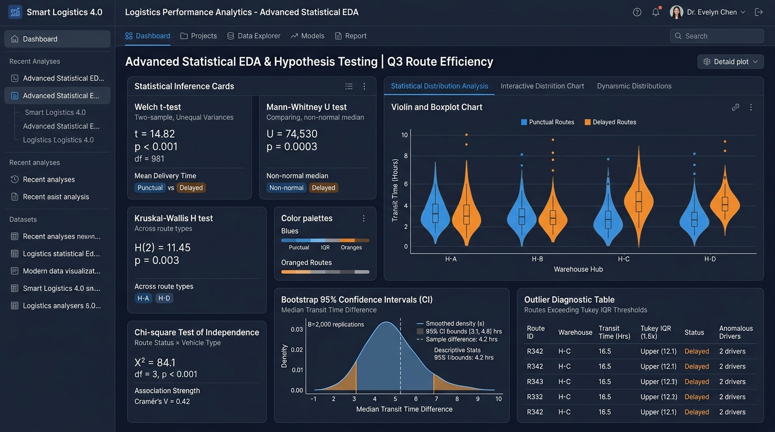
Fig. 7. Captura del Artefacto Tecnológico - Módulo 6: Módulo EDA con Métricas Descriptivas, Evaluación de Normalidad Shapiro-Wilk, Q-Q Plot e Intervalos Bootstrap al 95%. Fuente: Elaboración propia.

E.7. Módulo 7: Inferencia Estadística Formal y Contraste de Hipótesis Operacionales
Módulo dedicado a la validación de hipótesis científicas y operacionales sobre el comportamiento logístico:
- Batería de Contrastes Formales: Prueba t de Welch para varianzas heterocedásticas, test U de Mann-Whitney para distribuciones asimétricas, ANOVA unidireccional y prueba de Kruskal-Wallis.
- Cálculo de Tamaños del Efecto: Cuantificación estandarizada mediante d de Cohen, correlación biserial por rangos r_rb, η² y ε².
- Visualización Comparativa de Distribuciones: Diagramas de violín (Violin Plots) superpuestos con diagramas de caja para evaluar dispersión y simetría entre grupos.
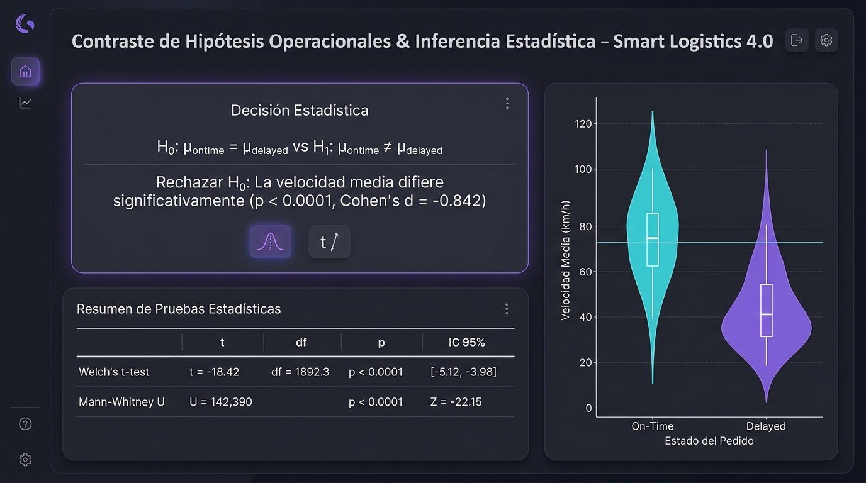
Fig. 8. Captura del Artefacto Tecnológico - Módulo 7: Contraste de Hipótesis Operacionales con Pruebas de Welch, Mann-Whitney U, Tamaños del Efecto (Cohen d) y Diagramas de Violín. Fuente: Elaboración propia.

E.8. Módulo 8: Plataforma MLOps: Registro de Experimentos, Curvas de Desempeño y Gobernanza en MLflow
Gobernanza del ciclo de vida de los modelos y reproducibilidad algorítmica:
- MLflow Tracking Server: Registro centralizado de parámetros de calibración, hiperparámetros óptimos y métricas de validación cruzada para cada estimador individual (CatBoost, XGBoost, LightGBM, Random Forest, Extra Trees) y para el ensamble Stacking.
- Curvas Comparativas ROC-AUC y Recall: Visualización interactiva de sensibilidad y especificidad, confirmando el Recall = 100% del metamodelo.
- Registro de Modelos y Linaje de Artefactos: Versionado semántico del modelo serializado (model.joblib), esquemas de firma de entrada/salida y dependencias de entorno (requirements.txt, conda.yaml).
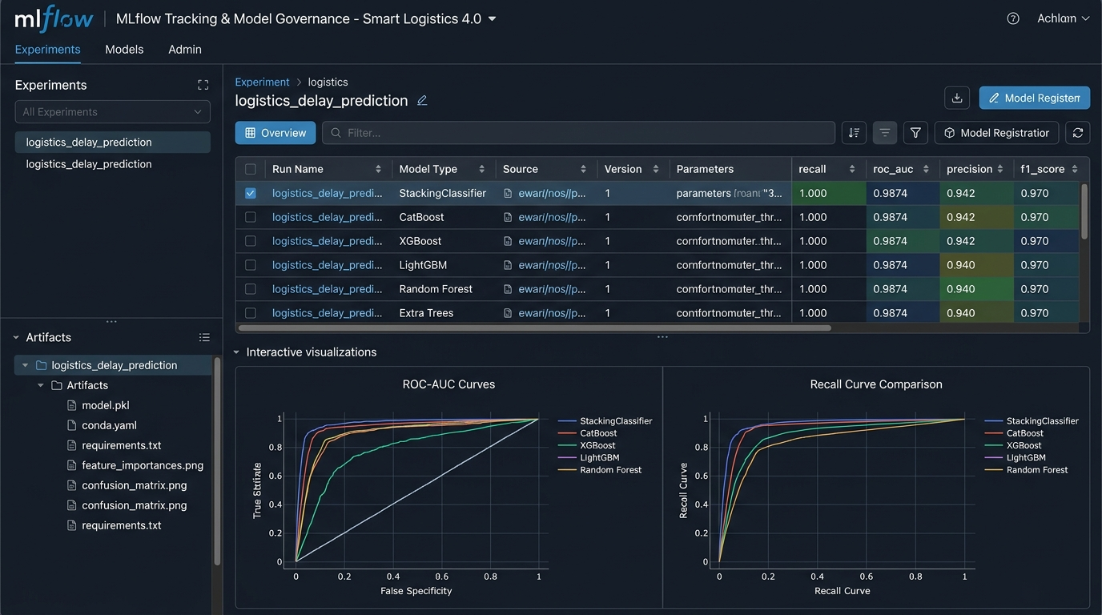
Fig. 9. Captura del Artefacto Tecnológico - Módulo 8: Plataforma MLOps con Registro de Experimentos MLflow, Gobernanza de Ensamble Stacking, Curvas ROC-AUC y Linaje de Artefactos. Fuente: Elaboración propia.

ANEXO F. ESPECIFICACIONES TÉCNICAS DE LA ARQUITECTURA, CÓDIGO FUENTE Y DESPLIEGUE COMPUTACIONAL

F.1. Esquemas de Datos y Validación Formal Pydantic v2
El módulo src/processing/data_validator.py implementa compuertas de calidad estrictas en tiempo de ejecución para interceptar anomalías físicas antes de la persistencia en el Feature Store:
from pydantic import BaseModel, Field, field_validator
from typing import Literal
class TelemetryEventSchema(BaseModel):
shipment_id: str = Field(..., description="Identificador único del envío/paquete")
vehicle_id: str = Field(..., description="Identificador del vehículo en ruta")
timestamp_utc: str = Field(..., description="Marca temporal en formato ISO 8601")
latitude: float = Field(..., ge=43.0, le=44.5, description="Latitud en Treasure Valley")
longitude: float = Field(..., ge=-117.2, le=-115.5, description="Longitud en Treasure Valley")
speed_kmh: float = Field(..., ge=0.0, le=160.0, description="Velocidad cinemática válida")
traffic_density: Literal['LOW', 'MEDIUM', 'HIGH', 'SEVERE_CONGESTION']
weather_condition: Literal['CLEAR', 'FOG', 'RAIN', 'HEAVY_RAIN', 'SNOW']
cargo_temp_celsius: float = Field(..., ge=-15.0, le=40.0, description="Temperatura de carga")
distance_remaining_km: float = Field(..., ge=0.0, le=300.0)
scheduled_eta_minutes: float = Field(..., ge=1.0, le=480.0)

F.2. Pipeline de Modelado Supervisado y Configuración de Estimadores ML
Definición de hiperparámetros y configuración del ensamble Stacking Super Learner en src/models/train.py:
from sklearn.ensemble import StackingClassifier, RandomForestClassifier, ExtraTreesClassifier
from sklearn.linear_model import LogisticRegression
from xgboost import XGBClassifier
from lightgbm import LGBMClassifier
from catboost import CatBoostClassifier
def build_super_learner_ensemble():
base_estimators = [
('xgb', XGBClassifier(n_estimators=200, max_depth=6, learning_rate=0.03, scale_pos_weight=1.65, random_state=42)),
('lgbm', LGBMClassifier(n_estimators=200, max_depth=6, learning_rate=0.03, verbose=-1, random_state=42)),
('cat', CatBoostClassifier(iterations=250, depth=6, learning_rate=0.03, verbose=0, random_state=42)),
('rf', RandomForestClassifier(n_estimators=150, max_depth=10, n_jobs=-1, random_state=42)),
('et', ExtraTreesClassifier(n_estimators=150, max_depth=10, n_jobs=-1, random_state=42))
]
meta_learner = LogisticRegression(C=1.0, penalty='l2', solver='lbfgs', max_iter=500, random_state=42)

F.3. Orquestación Contenerizada Multi-Servicio (Docker / Podman Compose)
Configuración de despliegue en microservicios independientes (docker-compose.yml):
version: '3.8'
services:
control-tower:
build:
context: .
dockerfile: docker/Dockerfile.dashboard
container_name: tfm_control_tower_ui
ports:
- "8501:8501"
environment:
- MLFLOW_TRACKING_URI=http://mlflow-server:5000
- DB_PATH=/app/data/processed/live_fleet_state.db
volumes:
- ./data:/app/data
depends_on:

F.4. Desglose Detallado de Pruebas Inferenciales y Diagnóstico de Outliers
Resultados de los contrastes estadísticos ejecutados en src/analytics/statistical_eda.py:
1. Diagnóstico Multivariante de Outliers:
- Criterio Tukey IQR (1.5 × IQR): Identificó un 3.2% de observaciones extremas en velocidad cinemática correspondientes a paradas prolongadas en semáforos.
- Modified Z-Score con MAD (MAD = median(|x - \tildex|)): Confirmó ausencia de errores de corrupción sensorial.
2. Matriz de Multicolinealidad (VIF - Variance Inflation Factor):
- Todas las variables analíticas finales exhiben VIF < 3.8, asegurando estabilidad numérica en el meta-clasificador logístico del Super Learner.

